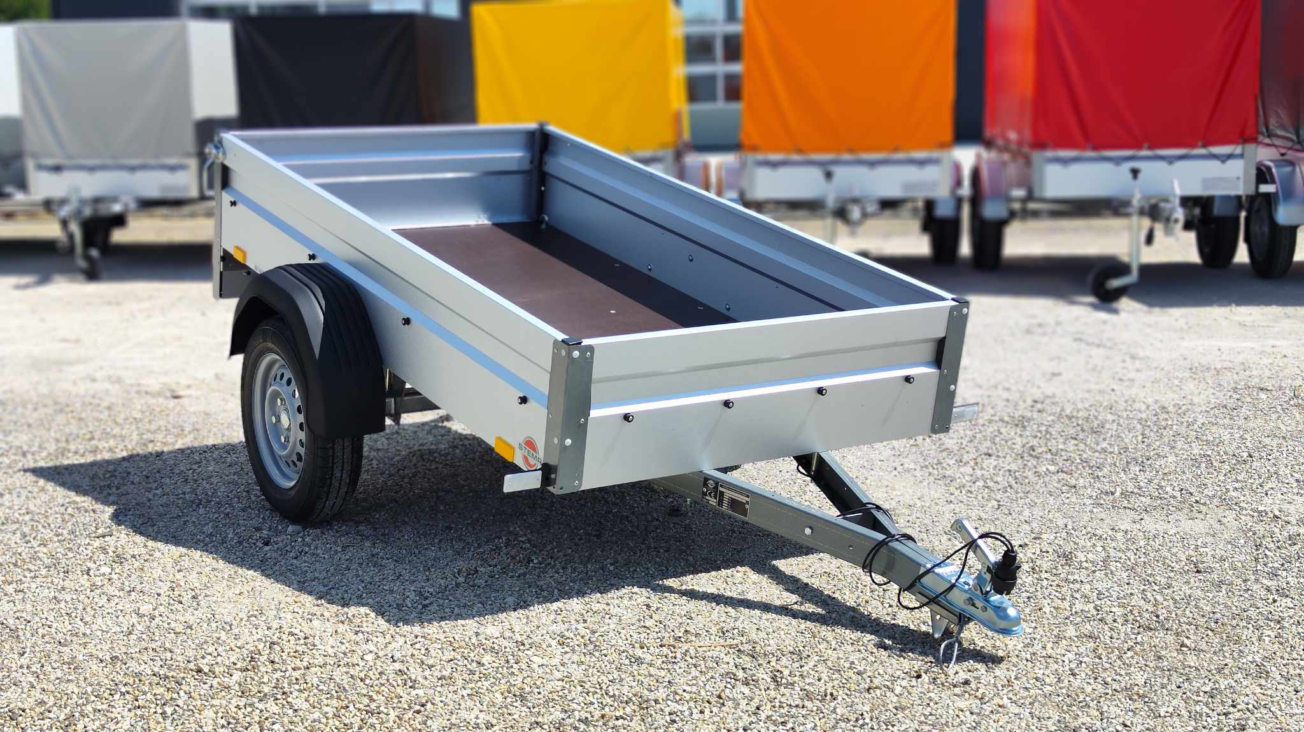
Utánfutó kölcsönző asztali alkalmazás

Készítette: RohRer Tamás U1N2LV; Simiakis Axel Christopher, R2CR8G; Szellem Csaba Kristóf, KE4NM6 ; Takács Máté - OYMUGW
2026.04.14.

Tartalomjegyzék
Bevezetés 5
Motiváció: 5
1. Alkalmazott technológia és Háttér 6
1.1. Irodalomkutatás 6
1.1.1. Miért is a python? 6
1.2. Alkalmazott Technológia 7
1.2.1. Milyen keretrendszer? : Pyside 6 7
1.3. Adatbázishoz való alkalmazott technológia 7
1.3.1. SQL Alchemy 7
1.3.2. PostgreSQL 8
1.4. Piacon Való Versenytárs Elemzés 8
1.4.1. HireHop – Bérleti és eszközkezelő alkalmazás (desktop támogatással) 8
1.4.2. RentKit – Egyszerű bérleti szoftver asztali felülettel 9
1.4.3. wSoft Rental – Rental kölcsönző program (Windows desktop) 10
1.4.4. Big Rentals – Profi bérleti menedzsment platform 11
1.5. Áraink utánfutókra 12
2. Applikáció 15
2.1. Alkalmazás Kinézet Tervezete És Funkciók 15
2.1.1. Kezdő képernyő: 15
2.1.3. Regisztrációs felület: 16
2.1.4. Bejelentkezés Felület: 17
2.1.5. Regisztrált képernyő: 18
2.1.6. Főképernyő 18
2.1.7. Kosár tartalma: 19
2.1.8. Kedvenceim: 20
2.1.9. Személyes adatok: 21
2.1.10. Fizetés: 21
3. Frontend proof of concept 23
3.1. Célkitűzés: 23
3.2. Model-View-ViewModel 23
3.3. Belépés és regisztráció 24
3.4. Regisztráció után: 25
3.5. Bejelentkezés: 26
3.6. Keresés / Rólunk és további fülek 27
4. Rendszer architektúra részletes bemutatása 29
5. ADATBÁZIS 31
5.1. Használt technologia 31
5.2. Normalizáció 32
5.2.1. A modell: 32
5.3. ER Diagramm: 33
6. Rövid összefoglalása az adatbázisnak 36
7. Adataim – saját profil beállítások 38
8. Adatbiztonság és jogosultságkezelés 40
8.1. Jelszókezelés: 40
8.2. Jogosultsági szintek: 40
8.3. Az adminisztrátorok további jogosultságokkal rendelkeznek: 41
9. Fogalások menü 42
9.1. Bejentkezés nélküli utánfutók megtekintése 42
9.2. A bejelentkezett felhasználó nézete: 44
9.3. Foglalás menü és működése: 45
9.4. A foglalás megtekintése 47
10. Admin nézet 48
10.1. Mit tartalmaz az Admin felület 48
10.1.1. Statisztika 48
10.1.2. Foglalás kilistázása 50
10.1.3. Foglalás adminként 50
10.1.4. Karbantartás 51
10.1.5. Új utánfutó hozzáadása 51
11. Hibakezelés és validáció 53
11.1. Validáció: 53
11.2. Hibakezelés 54
12. Tesztelés 55
12.1. Tesztelési típusok: 55
12.1.1. Manuális tesztelés 55
12.1.2. Egységtesztek (Unit Test) 56
12.1.3. Integrációs tesztek 56
12.2. További tesztelési szempontok 56
12.3. Tesztelési eredmények és tapasztalatok 56
13. Teljesítmény optimalizálás 57
14. Felhasználói élmény (UX) fejlesztése 58
15. UX szempontok: 58
16. Jövöbeli Teendők és módosítások: 58
17. Plusz feladatok 59
17.1. Kedvencek 59
17.2. Email 59
18. Későbbi fejlesztési lehetőségek 60
19. Összefoglalás 61
20. Ábrajegyzék: 62
21. Táblázatjegyzék: 63

Bevezetés
Ez a dokumentáció egy asztali környezetben futó utánfutó-kölcsönző alkalmazás működését, felépítését és használatát ismerteti. Az alkalmazás célja, hogy egyszerű és átlátható módon biztosítsa az utánfutók böngészését, kiválasztását és kölcsönzését mind a felhasználók, mind az üzemeltetők számára.
A rendszer lehetőséget nyújt a felhasználók számára, hogy megtekintsék a rendelkezésre álló utánfutók listáját, azok részletes adataival együtt (például méret, teherbírás, ár, elérhetőség). A felhasználók a regisztrációt és bejelentkezést követően jogosulttá válnak utánfutók kölcsönzésére, a kölcsönzések időtartamának megadására, valamint a már meglévő foglalások módosítására vagy lemondására.
Az alkalmazás kezeli a felhasználói adatokat, biztosítja a hitelesítést, valamint nyilvántartja a kölcsönzésekhez kapcsolódó információkat, például a kölcsönzés kezdő- és végdátumát, illetve az aktuális státuszt. A rendszer célja, hogy minimalizálja az adminisztrációs terheket, és átláthatóvá tegye a kölcsönzési folyamatot.
Az adminisztrátori felület további funkciókat biztosít a rendszer kezelői számára. Az adminisztrátorok jogosultak az utánfutók adatainak létrehozására, módosítására és törlésére, valamint a kölcsönzések teljes körű kezelésére. Ezen felül az adminisztrátorok lehetőséget kapnak arra is, hogy olyan ügyfelek számára is rögzítsenek kölcsönzést, akik nem rendelkeznek előzetes regisztrációval a rendszerben, így támogatva az offline vagy helyszíni ügyintézést.
A dokumentáció célja, hogy részletes útmutatást adjon az alkalmazás használatához, bemutassa annak fő funkcióit, valamint segítséget nyújtson a rendszer működésének megértéséhez mind a végfelhasználók, mind az üzemeltetők számára.

Motiváció:
A projekt elkészítése során elsődleges célunk egy olyan alkalmazás létrehozása volt, amely nemcsak funkcionálisan megfelelő, hanem jól strukturált, könnyen átlátható és egyszerűen tanulható is. Fontos szempont volt, hogy a fejlesztett rendszer referenciaként is megállja a helyét, így a későbbiekben mások számára is hasznos példaként szolgálhasson. Emellett törekedtünk arra, hogy a csapat minden tagja számára érthető és követhető legyen a kód, ezáltal elősegítve a közös tanulást és a hatékony együttműködést.
A fejlesztéshez olyan programozási nyelvet szerettünk volna választani, amely magas szintű, könnyen elsajátítható, és lehetővé teszi a gyors fejlesztést. Ezeknek a kritériumoknak a Python maradéktalanul megfelel, hiszen letisztult és jól olvasható szintaxissal rendelkezik. A Python egyik kiemelkedő sajátossága, hogy a behúzások (indentációk) kötelező használatával strukturálja a kódot, ami nemcsak a program helyes működését biztosítja, hanem jelentősen javítja az olvashatóságot és a karbantarthatóságot is. Ez különösen hasznos csapatmunkában, ahol több fejlesztő dolgozik ugyanazon a projekten.
További fontos szempont volt a platformfüggetlenség, vagyis hogy az alkalmazás különböző operációs rendszereken – például Windows, Linux vagy macOS környezetben – is könnyen futtatható legyen. A Python ebben is előnyt jelent, mivel széles körben támogatott és minimális módosítással több platformon is használható.
Ezen felül a Python számos beépített könyvtárat és eszközt biztosít, amelyek megkönnyítik a fejlesztést és csökkentik a külső függőségek szükségességét. Ezek közé tartozik például az SQLite adatbáziskezelő rendszerhez tartozó sqlite3 modul is, amely lehetővé teszi egy könnyen kezelhető, fájl alapú adatbázis használatát külön szerver telepítése nélkül. Ez ideális választás kisebb vagy közepes méretű alkalmazások esetében, mint amilyen a jelen projekt is, mivel egyszerűen integrálható és hatékony adatkezelést biztosít.
Összességében a választott technológiai megoldások lehetővé tették számunkra, hogy egy jól strukturált, könnyen bővíthető és tanulásra is alkalmas rendszert hozzunk létre.

Alkalmazott technológia és Háttér

Irodalomkutatás

Miért is a python?


1. Ábra: Python Logo
A projekt megvalósítása előtt fontos lépés volt a megfelelő programozási nyelv kiválasztása, amelyhez irodalomkutatást és technológiai összehasonlítást végeztünk. Ennek során arra a következtetésre jutottunk, hogy a Python az egyik legmegfelelőbb választás a céljainkhoz.
A Python napjaink egyik legnépszerűbb és legkönnyebben elsajátítható programozási nyelve. Különösen kedvelt a kezdők körében, ugyanakkor széles körben alkalmazzák professzionális környezetben is, például kutatók, mérnökök és adatkutatók. Ennek egyik oka, hogy a nyelv magas szintű absztrakciót biztosít, így nem szükséges alacsony szintű memóriakezeléssel foglalkozni, ami jelentősen leegyszerűsíti a fejlesztési folyamatot.
A Python eredetileg szkriptnyelvként indult a 1990-es években, azonban az évek során folyamatos fejlődésen ment keresztül, és mára általános célú, rendkívül sokoldalú programozási nyelvvé vált. Olyan nagyvállalatok és szervezetek is alkalmazzák, mint a Google vagy a NASA, ami jól mutatja a nyelv megbízhatóságát és skálázhatóságát.
A Python egyik legnagyobb előnye az alacsony belépési küszöb: egyszerű szintaxisa és jól strukturált felépítése miatt gyorsan tanulható. Emellett hatalmas ökoszisztémával rendelkezik, rengeteg elérhető könyvtárral és keretrendszerrel, amelyek megkönnyítik a különböző típusú alkalmazások fejlesztését. A nyelv folyamatosan fejlődik, közössége aktív, így hosszú távon is megbízható választásnak tekinthető.

Alkalmazott Technológia

Milyen keretrendszer? : Pyside 6

2. Ábra: Pyside6 keretrendszer Logo
A grafikus felhasználói felület (GUI) megvalósításához a PySide6 keretrendszert választottuk, amely a Qt keretrendszer hivatalos Python kötése. A választás során fontos szempont volt, hogy egy modern, jól dokumentált és széles körben használt technológiát alkalmazzunk.
A PySide6 lehetővé teszi professzionális megjelenésű asztali alkalmazások fejlesztését, miközben megőrzi a Python egyszerűségét. A keretrendszer számos beépített komponenst kínál, amelyek jelentősen felgyorsítják a fejlesztési folyamatot.
A legfontosabb előnyök, amelyek miatt erre esett a választásunk:
- GUI támogatás: Lehetővé teszi komplex és felhasználóbarát grafikus felületek kialakítását.
- Widgets rendszer: Számos előre elkészített felhasználói felületi elem (gombok, listák, táblázatok stb.) áll rendelkezésre.
- SQLDatabase integráció: Közvetlen adatbázis-kezelési lehetőségek biztosítása.
- Charts modul: Grafikonok és statisztikai adatok vizualizálásának támogatása.
- Multimedia támogatás: Hang- és videókezelési lehetőségek integrálása.
- A PySide6 további előnye, hogy platformfüggetlen, így az elkészült alkalmazás több operációs rendszeren is futtatható.

Adatbázishoz való alkalmazott technológia

SQL Alchemy
Az adatkezelés megvalósításához az SQLAlchemy nevű Python alapú ORM (Object-Relational Mapping) eszközt használtuk. Az ORM technológia lehetővé teszi, hogy az adatbázissal objektumorientált módon dolgozzunk, így az adatbázis táblák Python osztályokként, a rekordok pedig objektumokként jelennek meg.
Ez a megközelítés jelentősen növeli a kód olvashatóságát és karbantarthatóságát, mivel nem szükséges minden esetben nyers SQL lekérdezéseket írni. Az SQLAlchemy ugyanakkor lehetőséget biztosít arra is, hogy szükség esetén közvetlen SQL utasításokat használjunk, így rugalmas megoldást kínál különböző fejlesztési igényekhez.
További előnyei:
- Adatbázis-függetlenség (többféle adatbázissal kompatibilis)
- Biztonságosabb lekérdezéskezelés
- Strukturált adatmodell kialakítása

PostgreSQL
A projekt során a PostgreSQL relációs adatbázis-kezelő rendszert alkalmaztuk, amely egy nyílt forráskódú, nagy teljesítményű és megbízható adatbázis-megoldás.
A PostgreSQL különösen alkalmas olyan alkalmazásokhoz, ahol fontos a stabilitás, az adatbiztonság és a skálázhatóság. Támogatja az összetett lekérdezéseket, tranzakciókezelést, indexelést, valamint számos fejlett funkciót, például JSON adattípusok kezelését és tárolt eljárások használatát.
Ezek az előnyök biztosítják, hogy az alkalmazás hosszú távon is megbízhatóan működjön, és képes legyen nagyobb mennyiségű adat kezelésére is.

Piacon Való Versenytárs Elemzés

HireHop – Bérleti és eszközkezelő alkalmazás (desktop támogatással)
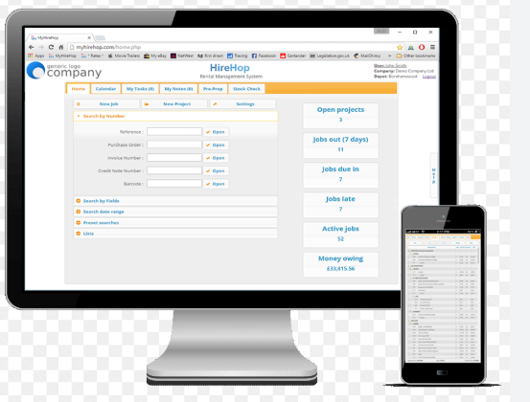
3. Ábra: HireHop desktop app
A HireHop egy komplex bérleti és eszközkezelő rendszer, amely támogatja a teljes bérleti folyamat kezelését. Képes kezelni a foglalásokat, ügyféladatokat, készletnyilvántartást és szerződéseket is. Előnye, hogy több platformon is elérhető, és egyszerre több feladat kezelésére is alkalmas.
Főbb jellemzők:
- Átfogó bérleti folyamatkezelés, beleértve a foglalásokat, ügyféladatokat, készletet és szerződéseket.
- Alkalmazható különféle bérleti tevékenységekhez, például utánfutók, gépek vagy eszközök bérlése.
- Elérhető asztali applikációként Windows és macOS rendszerekre WebCatalog vagy hasonló platformon keresztül, így függetlenül futtathatod böngésződ nélkül.
- Gyors váltás fiókok és több feladat között egyetlen ablakon belül.
Ideális olyan vállalkozásoknak, amelyek szeretnék egy helyen kezelni a foglalásokat, eszközállományt és ügyfélkapcsolatokat egy asztali felületen.

RentKit – Egyszerű bérleti szoftver asztali felülettel
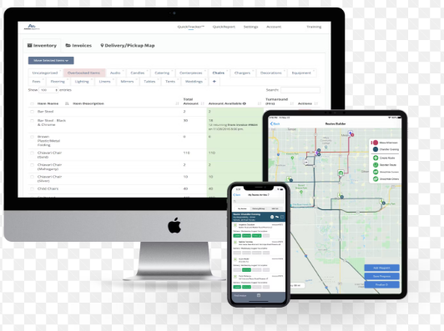
4. Ábra: RentKit desktop app
A RentKit egy egyszerűbb, de hatékony bérleti szoftver, amely elsősorban kis- és középvállalkozások számára készült. Egy helyen kezeli a foglalásokat, szállításokat, számlázást és készletet, így jól használható a napi operatív feladatok során.
Főbb jellemzők:
- Kezeli a foglalásokat, készletet, szállításokat és számlázást egy helyen.
- Szintén elérhető desktop jellegű asztali alkalmazásként WebCatalog segítségével macOS vagy Windows rendszeren.
- Segít az ajánlatok, bérleti idők és fizetések nyomon követésében.
- Praktikus megoldás kis és közepes bérleti vállalkozások számára.
Ha szükséged van egy könnyen kezelhető asztali felületre a napi bérleti műveletekhez, a RentKit jó választás lehet.

wSoft Rental – Rental kölcsönző program (Windows desktop)
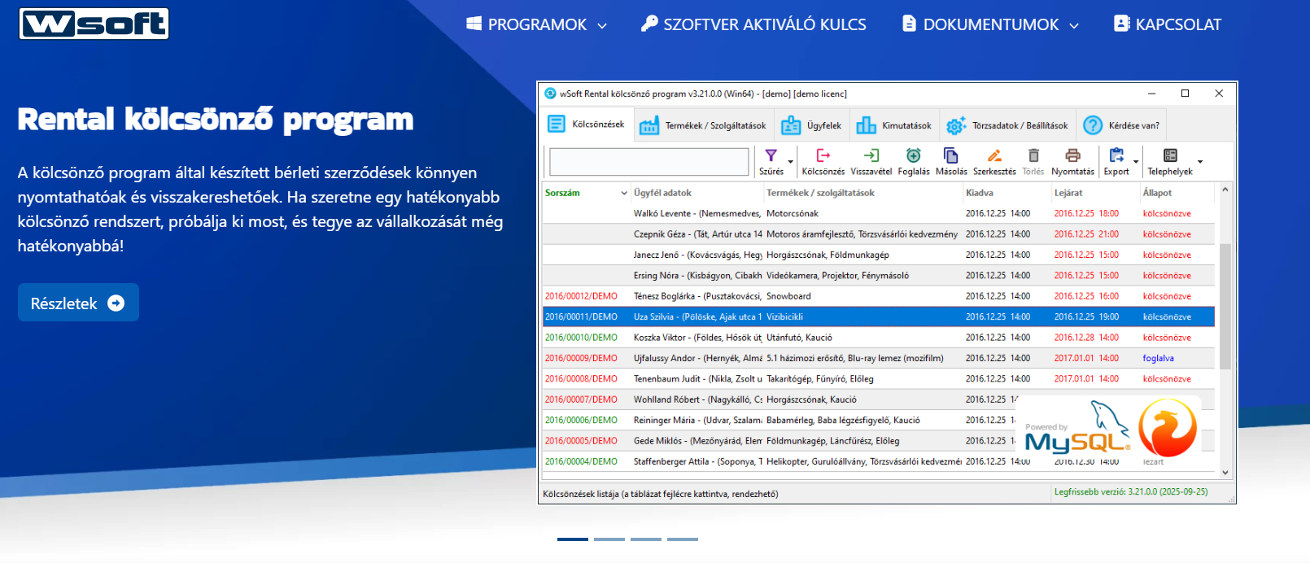
5. Ábra: Wsoft Rental desktop app
A wSoft Rental egy klasszikus Windows alapú asztali alkalmazás, amely kifejezetten kölcsönző rendszerek számára készült. Támogatja a szerződések kezelését, adatimport/export funkciókat, valamint hálózati adatbázis használatát is, így több felhasználó egyidejű munkáját is lehetővé teszi.
Főbb jellemzők:
- Kifejezetten asztali kölcsönző/bérleti program Windowsra (nativ desktop alkalmazás).
- Lehetővé teszi bérleti szerződések nyomtatását, keresését, követését.
- A termékek, szolgáltatások, ügyfelek listáját importálhatod/exportálhatod Excelbe vagy más táblázatkezelőbe.
- Támogatja hálózati adatbázis használatát, így több helyszínről is működhet egyidejűleg.
- Ingyenes DEMO verzió kipróbálható, majd licenc aktiválással teljes funkcionalitás használható.
Ez egy robusztus, klasszikus Windows desktop program, ami nem feltétlenül csak weben fut, hanem helyben telepíthető.

Big Rentals – Profi bérleti menedzsment platform
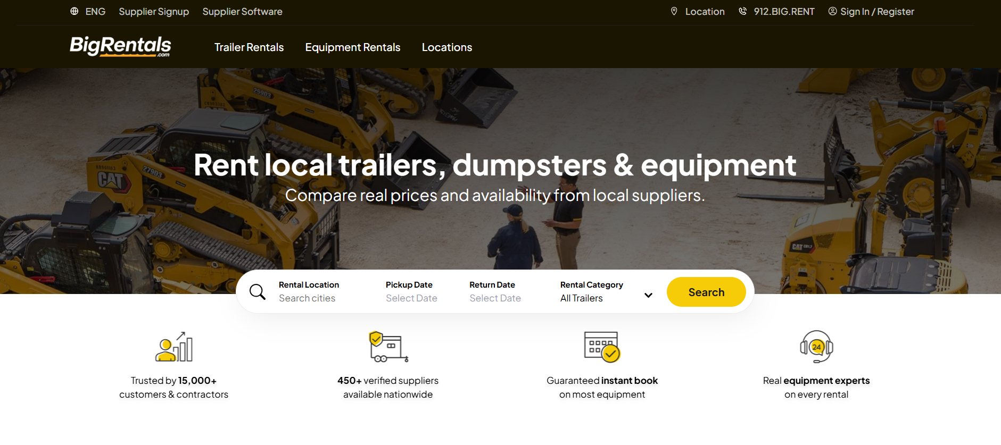
6. Ábra: Big Rentals hire and management app
A Big Rentals egy modern, felhőalapú bérleti menedzsment rendszer, amely böngészőn keresztül érhető el. Számos automatizált funkcióval rendelkezik, például foglaláskezelés, fizetési integrációk és riportkészítés. Bár elsősorban webes megoldás, asztali környezetben is használható.
Az elemzés alapján megállapítható, hogy a legtöbb rendszer komplex, sok funkcióval rendelkező megoldást kínál, azonban gyakran túlzottan bonyolult vagy költséges kisebb vállalkozások számára. Saját alkalmazásunk célja ezzel szemben egy egyszerűbb, könnyen kezelhető, mégis hatékony rendszer létrehozása.
Főbb jellemzők:
- Komplett bérleti menedzsment rendszer online és asztali böngészőn futó használatra.
- Kezeli a foglalásokat, fizetéseket, szerződéseket, illetve készlet és bérleti naptár funkciókat biztosít.
- Automatikusan frissíti az elérhetőségeket, így elkerülhetők az átfedő foglalások.
- Integrált Stripe fizetési lehetőséggel, online könyveléssel és riportokkal.
Bár elsősorban webes SaaS platform, asztali böngészőben (Chrome, Edge stb.) ugyanúgy használható „desktop szerűen”, és sok vállalkozás számára kiváltja a helyi szoftvereket.

Áraink utánfutókra
Az alkalmazásban szereplő utánfutók különböző méretűek és teherbírásúak, így különböző felhasználási igényeket szolgálnak ki. A kínálat kialakításánál figyelembe vettük a gyakori felhasználási eseteket, például kisebb szállítások, költöztetés vagy járműszállítás.
Az egyes modellek részletes műszaki adatai (plató méret, össztömeg, terhelhetőség) segítik a felhasználókat a megfelelő utánfutó kiválasztásában.
A kölcsönzés során letéti díjat kérünk, amely biztosítékként szolgál az esetleges károk vagy késedelmes visszahozás esetére. A letéti díjat teljes mértékben visszatérítjük, amennyiben az utánfutó sértetlen állapotban és a megadott időn belül visszakerül.
A bérlési időszakok két fő kategóriába sorolhatók:
- Délelőtti bérlés: visszahozatal 11:00–12:30 között
- Délutáni / egész napos bérlés: visszahozatal legkésőbb 19:00-ig
Késedelmes visszahozás vagy károkozás esetén a letéti díjból kerül levonásra a megfelelő összeg.
Az árképzés során törekedtünk arra, hogy versenyképes, ugyanakkor fenntartható díjakat határozzunk meg, figyelembe véve a piaci árakat és a szolgáltatás színvonalát.

Utánfutók:
WF1:
Plató mérete: 300 x 150 cm
Össztömeg: 750 kg Öntömeg: 300 kg
Terhelhetőség: 450 kg

WF1 Ponyvával:
Plató mérete: 300 x 150 cm
Össztömeg: 750 kg Öntömeg: 300 kg
Terhelhetőség: 450 kg
Letakarható ponyvával

WF3:
Plató mérete: 205 x 122 cm
Össztömeg: 750 kg Öntömeg: 160 kg
Terhelhetőség: 590 kg

WF4:
Plató mérete: 300 x 182 cm
Össztömeg: 1500 kg Öntömeg: 280 kg
Terhelhetőség: 1220 kg

WF5:
Plató mérete: 260 x 125 cm
Össztömeg: 800 kg Öntömeg: 160 kg
Terhelhetőség: 540 kg
Ponyvával letakarható

Autószállító:
Plató mérete: 450 x 200 cm
Össztömeg: 2700 kg Öntömeg: 580 kg
Terhelhetőség: 2120 kg

Letéti díj: Táblázatban megfigyelhető mindegyik utánfutóra az összeg. Ezt az összeget visszatérítjük, amennyiben az utánfutó az eredeti állapotban és időn belül visszakerül a telepre. Amennyiben, bármilyen javítandó kárt okoz a bérlő a trélerben vagy megadott határidőn túl juttatja vissza az utánfutót akkor a letéti díjból lesz levonva az összeg.
Az utánfutót délelőtti bérlés estén 11 óra és 12:30 közt kell visszajuttatni a telephelyre.
Délutáni és egésznapos bérlés esetén az adott bérlési napon este 7 óráig kell visszajuttatni az utánfutót a telepre.

Árak az utánfutókra:
MODELL | Délelőtt/Ft | Délután/Ft | Nap/Ft | Letéti díj | Késedelmi díj
WF1 | 5 000 Ft | 5 000 Ft | 8 500 Ft | 40 000 Ft | 5 000 Ft
WF1 Ponyvával | 5 500 Ft | 5 500 Ft | 10 000 Ft | 40 000 Ft | 5 500 Ft
WF3 | 4 000 Ft | 4 000 Ft | 6 000 Ft | 40 000 Ft | 4 000 Ft
WF4 | 6 000 Ft | 6 000 Ft | 12 000 Ft | 40 000 Ft | 6 000 Ft
WF5 | 5 000 Ft | 5 000 Ft | 7 500 Ft | 40 000 Ft | 5 000 Ft
WF6 | 6 000 Ft | 6 000 Ft | 10 000 Ft | 40 000 Ft | 6 000 Ft
Autószállító | 10 000 Ft | 10 000 Ft | 15 000 Ft | 60 000 Ft | 10 000 Ft
1. Táblázat: A tervezett áraink

2. Applikáció

2.1. Alkalmazás Kinézet Tervezete És Funkciók
Az alkalmazás felhasználói felületének megtervezése során kiemelt figyelmet fordítottunk az átláthatóságra, a könnyű használhatóságra és a logikus felépítésre. Célunk egy olyan intuitív kezelőfelület kialakítása volt, amely kezdő felhasználók számára is gyorsan elsajátítható, ugyanakkor minden szükséges funkciót biztosít a hatékony használathoz.

2.1.1. Kezdő képernyő:
A kezdőképernyő az alkalmazás elsődleges belépési pontja, amely áttekintést ad az elérhető utánfutókról és alapvető navigációs lehetőségeket biztosít.
Címsor elemei:
- Bal felső sarok – „Rólunk” menüpont:
Kattintásra megjelenik a vállalkozás bemutatkozása, amely tartalmazza a cég történetét, szolgáltatásait és elérhetőségeit.
- Szűrés funkció:
Lehetővé teszi a felhasználó számára, hogy különböző paraméterek (pl. méret, teherbírás, ár) alapján szűkítse a megjelenített utánfutók listáját.
- Középen – Keresőmező:
A felhasználók konkrét utánfutó típusokra vagy nevekre kereshetnek rá, ezzel gyorsítva a kívánt eszköz megtalálását.
- Tájékoztató szöveg:
„Foglaláshoz regisztráljon, illetve lépjen be” – ez felhívja a figyelmet arra, hogy a kölcsönzéshez felhasználói fiók szükséges.
- Jobb felső sarok:
  - Regisztráció gomb
  - Bejelentkezés gomb
Fő tartalom:
- Görgethető lista (ScrollView), amely tartalmazza az elérhető utánfutókat.
- Minden elemhez tartozik:
  - Kép
  - Rövid leírás
  - Alapár
Funkció:
Egy adott utánfutóra kattintva a rendszer részletes nézetre vált, ahol:
- több kép jelenik meg,
- részletes műszaki leírás érhető el,
- valamint később innen indítható a foglalás.
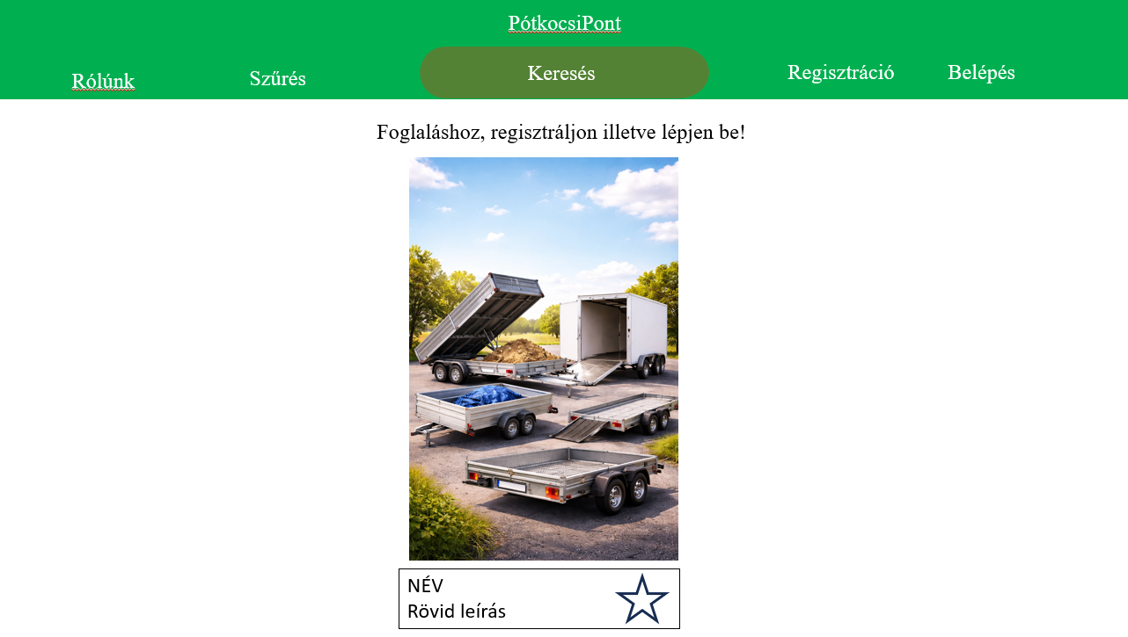
7. Ábra: Az aplikáció kezdőképernyője

2.1.3. Regisztrációs felület:
A regisztrációs felület célja új felhasználók adatainak rögzítése és fiók létrehozása.
Megadható adatok:
- Vezetéknév
- Keresztnév
- Lakcím
- Email cím
- Jelszó
- Profilkép (opcionális)
Kiegészítő funkció:
- Google alapú bejelentkezés/regisztráció, amely gyors és kényelmes alternatívát biztosít.
Funkció:
- A „Regisztráció” gomb megnyomásával az adatok mentésre kerülnek az adatbázisba.
- Sikeres regisztráció után a felhasználó automatikusan bejelentkezik.
- A rendszer biztosítja, hogy egy email cím csak egyszer legyen regisztrálható.
Profilkép választás
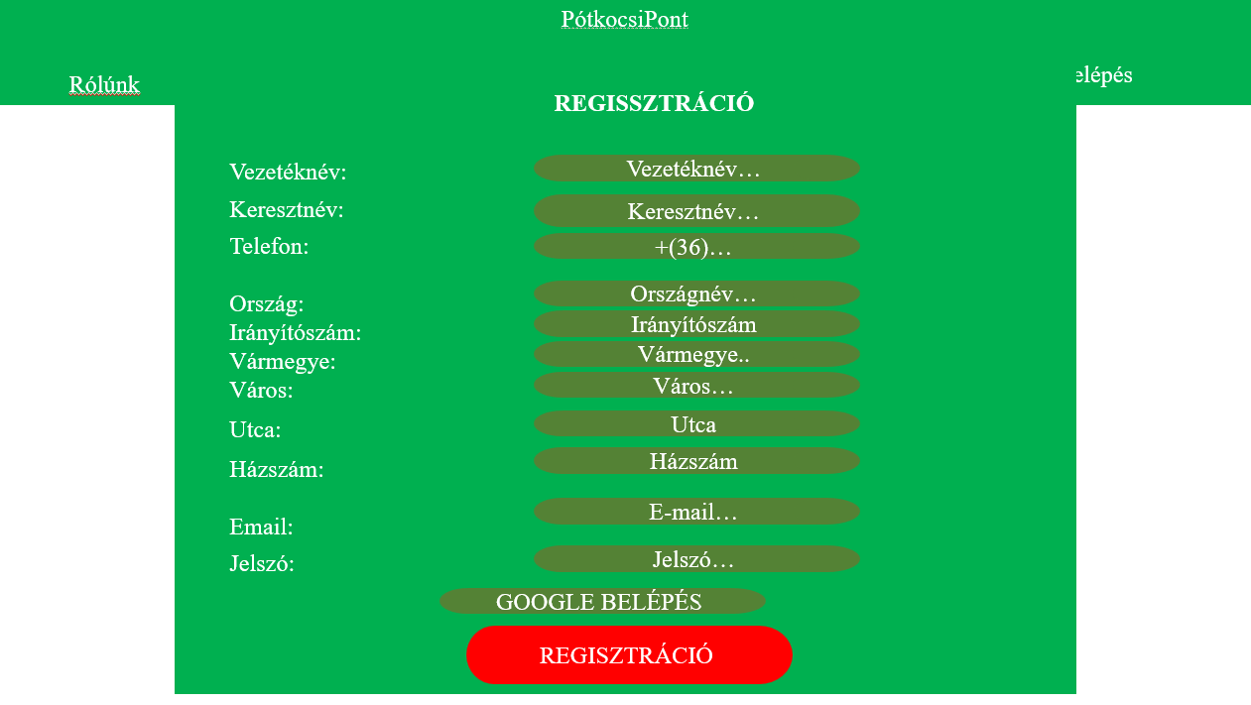
8. Ábra: Az aplikáció regisztrációs felülete

2.1.4. Bejelentkezés Felület:
Ez a felület a már regisztrált felhasználók számára biztosít hozzáférést a rendszerhez.
Adatmezők:
- Email cím
- Jelszó
Funkció:
- A „Belépek” gombra kattintva a rendszer ellenőrzi a megadott adatokat.
- Sikeres hitelesítés esetén a felhasználó a regisztrált felhasználói felületre kerül.
- Alternatív lehetőségként Google bejelentkezés is használható.
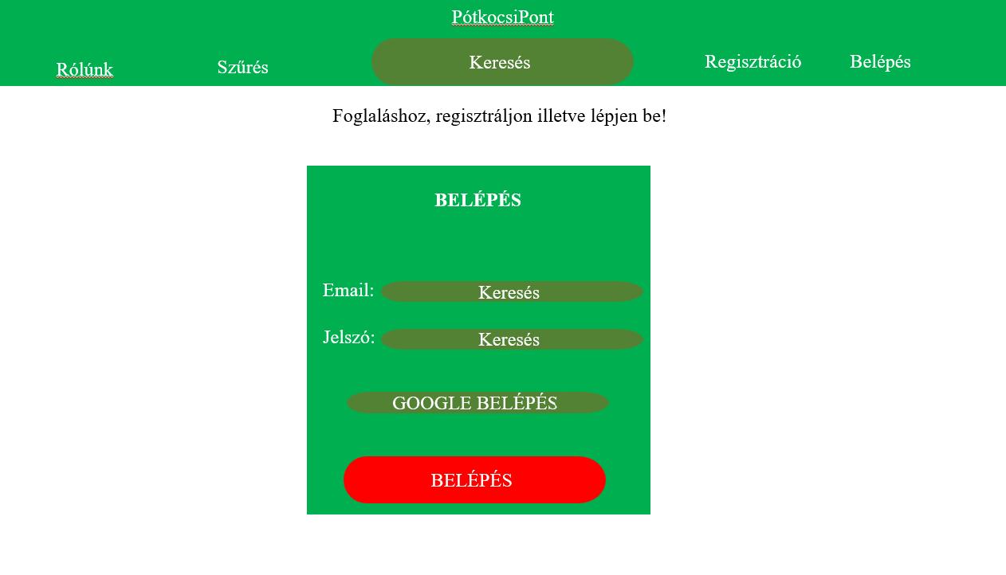
9. Ábra: Az aplikáció belépő felülete

2.1.5. Regisztrált képernyő:
A bejelentkezett felhasználók számára kibővített funkcionalitás érhető el.
Címsor elemei:
- Rólunk
- Szűrés
- Eddigi foglalásaim:
  - Megjeleníti a korábbi és aktív foglalásokat
  - Lehetőség van az aktív foglalások lemondására
- Keresőmező
- Kedvencek:
  - A felhasználó által megjelölt utánfutók listája
- Kosár:
  - A folyamatban lévő foglalások kezelése és véglegesítése
- Beállítások / Profil:
  - Profilkép vagy monogram megjelenítése
  - Személyes adatok elérése és módosítása

2.1.6. Főképernyő
A főképernyő hasonló a kezdőképernyőhöz, de további funkciókkal bővül.
Tartalom:
- Görgethető utánfutó lista képekkel és alapadatokkal
Részletes nézet funkció:
- Több kép
- Részletes leírás
- Foglalás indítása
Foglalás funkció:
- Időpont kiválasztása (szabad napok alapján)
- Napszak megadása (délelőtt/délután/egész nap)
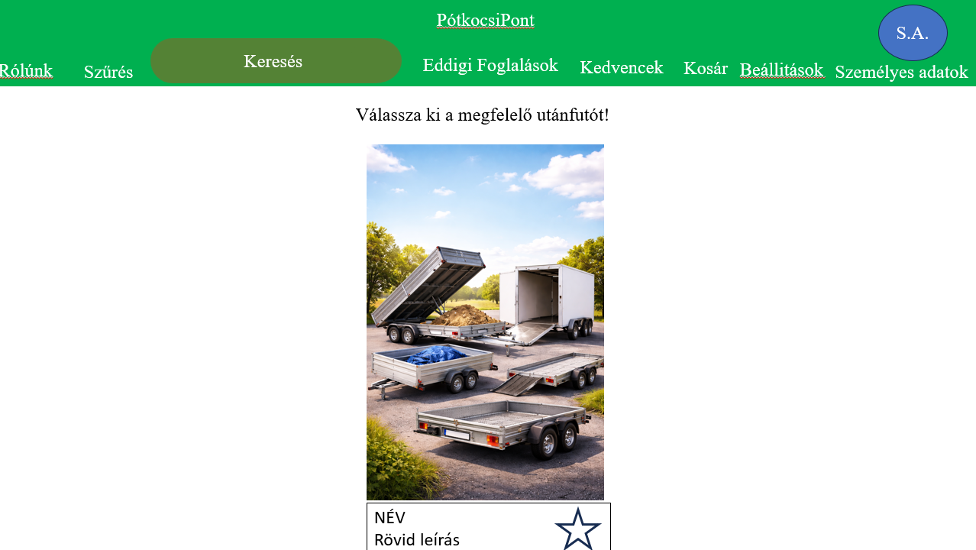
10. Ábra: Az applikáció keresőfelülete

2.1.7. Kosár tartalma:
A kosár a kiválasztott foglalások összesítésére szolgál.
Megjelenített adatok:
- Utánfutó neve
- Bérlés dátuma
- Napszak
- Mennyiség
Funkciók:
- Összeg kiszámítása
- „Tovább a fizetéshez” gomb
- Fizetési mód kiválasztása (pl. bankkártya)
- Szükséges fizetési adatok megadása
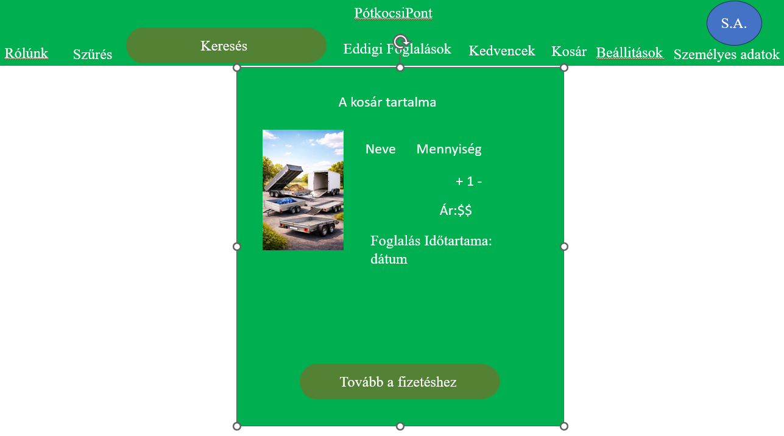
11. Ábra: Az aplikáció kosár nézete

2.1.8. Kedvenceim:
Ez a funkció lehetővé teszi a felhasználók számára, hogy elmentsék a számukra érdekes utánfutókat.
Jellemzők:
- Csak a kedvencként megjelölt utánfutók jelennek meg
- Tartalmazza az alapadatokat és árakat
- Gyors hozzáférést biztosít a gyakran használt elemekhez
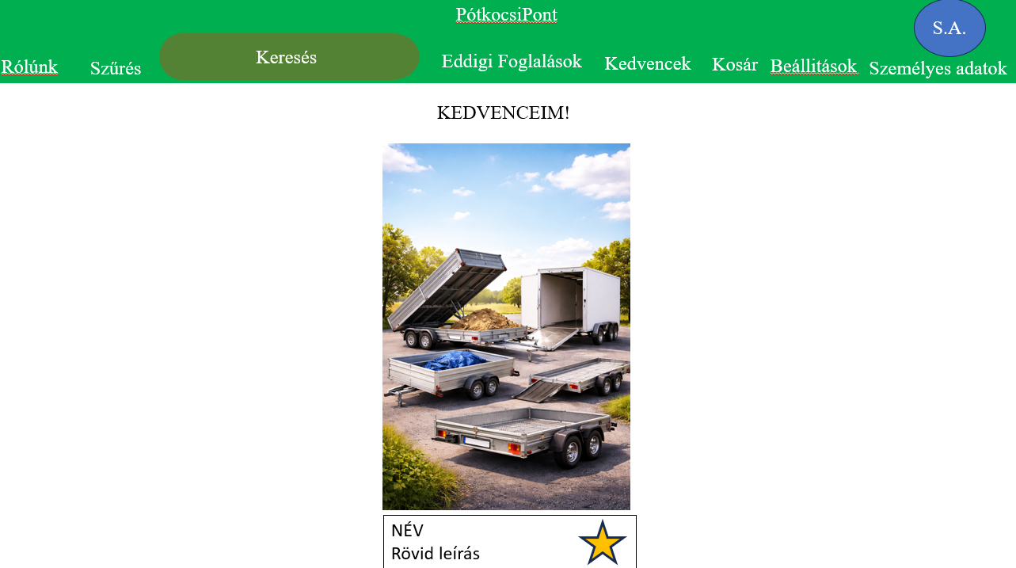
12. Ábra: Az applikáció kedvencek felülete

2.1.9. Személyes adatok:
A felhasználó saját adatainak kezelése ezen a felületen történik.
Funkciók:
- Regisztráció során megadott adatok megtekintése
- Adatok módosítása
- Profilkép feltöltése vagy cseréje
- Változtatások mentése
Ez a rész biztosítja, hogy a felhasználó mindig naprakész adatokat tarthasson nyilván.
Profilkép választás
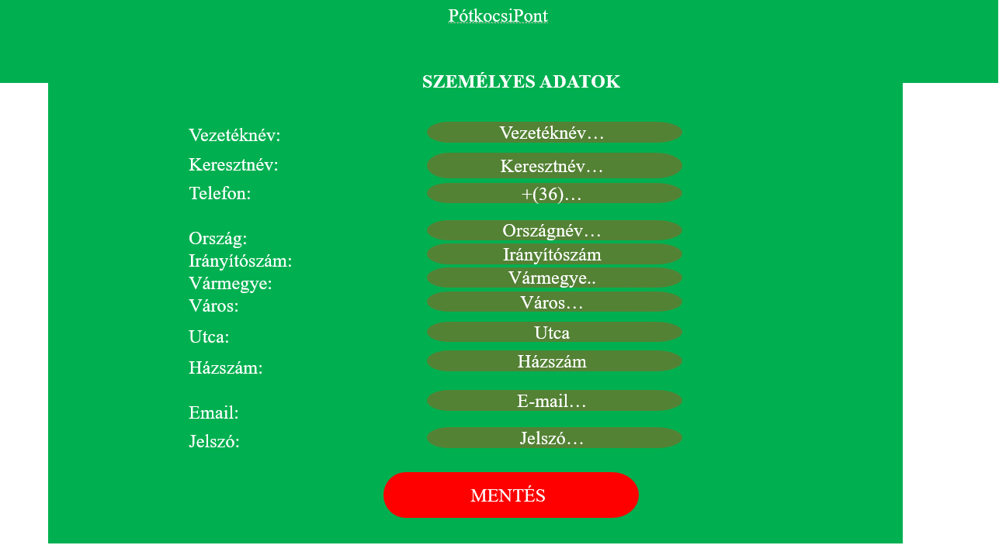
13. Ábra: Az applikáció "személyes adataim" felülete

2.1.10. Fizetés:
A fizetési felület a foglalási folyamat utolsó lépése.
Funkciók:
- Fizetési mód kiválasztása
- Bankkártyás fizetés esetén:
  - Kártyaadatok megadása
  - Tranzakció feldolgozása
Működés:
- A rendszer ellenőrzi a megadott adatokat
- Sikeres fizetés esetén a foglalás véglegesítésre kerül
- A felhasználó visszaigazolást kap
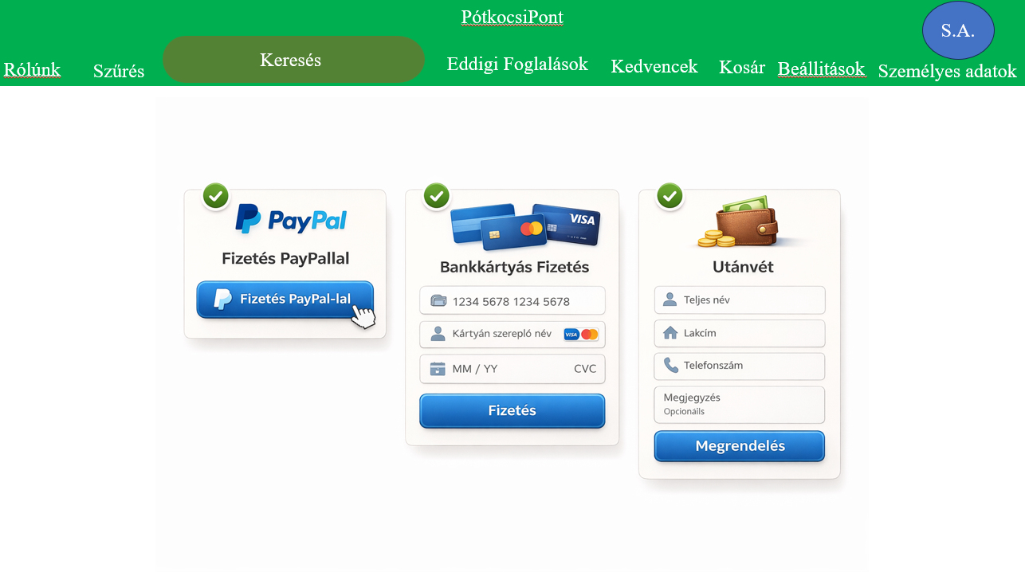
14. Ábra: Az applikáció fizetés felülete
Ez a felépítés biztosítja, hogy az alkalmazás logikus, jól strukturált és felhasználóbarát legyen, miközben minden szükséges funkciót lefed egy modern utánfutó-kölcsönző rendszer működtetéséhez.

Frontend proof of concept

3.1. Célkitűzés:

A frontend proof of concept (PoC) célja egy olyan kezdeti felhasználói felület kialakítása volt, amely alkalmas az alapvető funkciók kipróbálására és tesztelésére. Ennek keretében különös figyelmet fordítottunk a legfontosabb felhasználói folyamatok – például a regisztráció és a bejelentkezés – működésének ellenőrzésére.
A tervezés során tudatosan egy letisztult, egyszerű dizájnt választottunk, amely minimalizálja a zavaró elemeket, és lehetővé teszi a funkciók gyors és hatékony tesztelését. Ez a megközelítés segíti a hibák korai felismerését és a felhasználói élmény finomhangolását.
További célunk volt, hogy már ebben a korai fázisban kipróbáljunk olyan funkciókat is, amelyek a későbbi fejlesztési szakaszokban kerülnek teljes implementálásra. Így lehetőségünk nyílt arra, hogy előzetesen validáljuk ezek működését, és megbizonyosodjunk arról, hogy megfelelően illeszkednek a rendszer egészéhez.

3.2. Model-View-ViewModel
Az alkalmazás frontend architektúrájának kialakításához az MVVM (Model–View–ViewModel) tervezési mintát alkalmaztuk. Ez a minta segít elkülöníteni az alkalmazás különböző rétegeit, ezáltal átláthatóbbá, karbantarthatóbbá és bővíthetőbbé teszi a rendszert.
Az MVVM célja, hogy a felhasználói felület (View) és az adatkezelés (Model) egymástól függetlenül működjön, miközben a ViewModel biztosítja a kommunikációt közöttük.
A három fő komponens:
- Model:
A Model felel az adatok kezeléséért és az üzleti logika megvalósításáért. Ide tartoznak az adatbázis struktúrák és a hozzájuk kapcsolódó műveletek. A projektben például az SQLite adatbázis táblái (pl. User, Trailer) képviselik ezt a réteget.
- View:
A View maga a felhasználói felület, amely tartalmazza az összes vizuális elemet, például gombokat, szövegmezőket, listákat és egyéb interaktív komponenseket. Ez az a réteg, amellyel a felhasználó közvetlenül kapcsolatba lép.
- ViewModel:
A ViewModel közvetítő szerepet tölt be a View és a Model között. Feladata, hogy feldolgozza a felhasználói interakciókat, kommunikáljon az adatbázissal, majd az eredményeket a View számára megfelelő formában biztosítsa. Ezáltal a View nem tartalmaz közvetlen adatbázis-kezelést, ami tisztább architektúrát eredményez.
Ez a struktúra különösen előnyös nagyobb alkalmazások esetén, mivel megkönnyíti a tesztelést és a későbbi bővítést.

3.3. Belépés és regisztráció
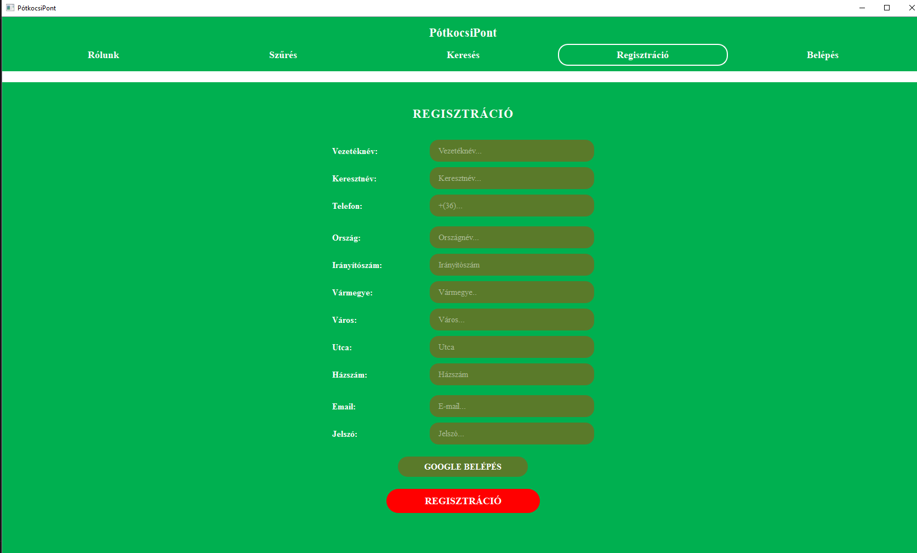
15. Ábra: Regisztrációs felület
A proof of concept egyik legfontosabb része a felhasználói azonosítási folyamatok tesztelése volt.
A regisztrációs felület részletes adatbekérést valósít meg annak érdekében, hogy a felhasználók adatai pontosan és strukturáltan kerüljenek rögzítésre.
A megadandó adatok:
- Vezetéknév
- Keresztnév
- Telefonszám
- Ország
- Irányítószám
- Vármegye
- Város
- Utca
- Házszám
- Email cím
- Jelszó
A részletes adatbekérés célja, hogy a későbbiekben a kölcsönzési folyamat során minden szükséges információ rendelkezésre álljon, például számlázáshoz vagy kapcsolattartáshoz.

3.4. Regisztráció után:

Lehetőség lesz bejelentkezni regisztrált fiókkal, vagy Google segítségével.
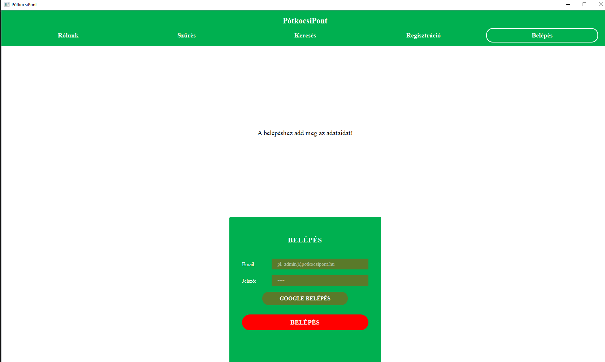
16. Ábra: Belépési felület
A sikeres regisztrációt követően a felhasználó többféle módon is bejelentkezhet a rendszerbe:
- Hagyományos módon (email és jelszó)
- Google alapú bejelentkezéssel
Google bejelentkezés működése:
A Google alapú hitelesítés egy modern és biztonságos megoldás, amely jelentősen leegyszerűsíti a felhasználók számára a belépési folyamatot.
A működés lépései:
- A felhasználó rákattint a „Google belépés” gombra
- Az alkalmazás megnyitja az alapértelmezett böngészőt a Google hivatalos bejelentkezési oldalával
- A háttérben elindul egy ideiglenes webszerver, amely a visszairányítást kezeli
- A felhasználó bejelentkezik Google fiókjával
- A Google egy biztonságos tokennel visszairányítja a felhasználót az alkalmazáshoz
- Az alkalmazás feldolgozza a tokent, lekéri a szükséges felhasználói adatokat, majd lezárja a webszervert
Ez a folyamat gyors, biztonságos és kényelmes alternatívát kínál a hagyományos regisztrációhoz képest.
Célunk:
A regisztrációs folyamat egyszerűsítése és a felhasználók ösztönzése arra, hogy könnyen és gyorsan létrehozzanak fiókot.

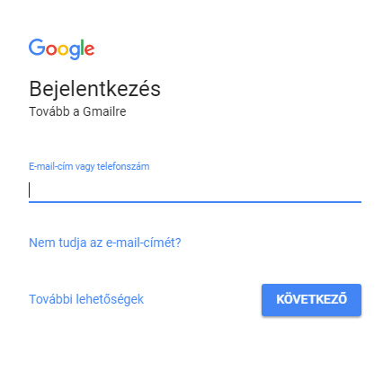

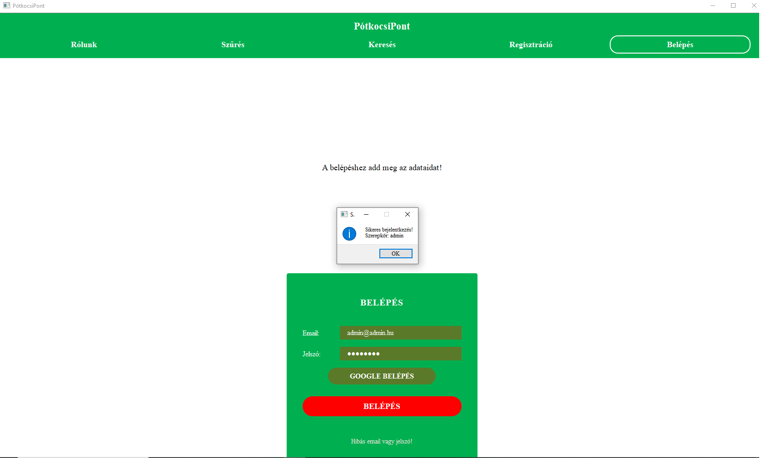

17. Ábra: Gmail logo
18. Ábra: Sikeres bejelentkezés után
19. Ábra: Google bejelentkezés

3.5. Bejelentkezés:

A bejelentkezési folyamat során a felhasználó hitelesítése történik meg, amely után hozzáférést kap a rendszer teljes funkcionalitásához.
A proof of concept jelenlegi állapotában a bejelentkezés tesztadatokkal is működik:
Email: admin@admin.hu
Jelszó: Admin123
A bejelentkezés folyamata:
- A felhasználó megadja az email címét és jelszavát
- A View továbbítja az adatokat a ViewModel felé
- A ViewModel kapcsolatba lép az adatbázissal
- Az adatok ellenőrzése megtörténik
- Sikeres hitelesítés esetén:
- a felhasználó belépési állapota mentésre kerül
- hozzárendelésre kerül egy szerepkör (pl. felhasználó vagy admin)
- A felhasználói felület frissül, és a felhasználó belép a rendszerbe
Sikertelen bejelentkezés esetén a rendszer hibaüzenetet jelenít meg, és újrapróbálkozást tesz lehetővé.

3.6. Keresés / Rólunk és további fülek

A proof of concept részeként több kiegészítő felület is kialakításra került, amelyek jelenleg még fejlesztés alatt állnak, de már most lehetőséget biztosítanak az alapvető működés tesztelésére.
„Rólunk” felület
Ez a rész a vállalkozás bemutatására szolgál. A jövőben ide kerülnek:
- a cég története
- szolgáltatások leírása
- elérhetőségi adatok
- esetleges referenciák
Jelenleg tesztelési célokat szolgál, de a végleges verzióban fontos információforrás lesz a felhasználók számára.
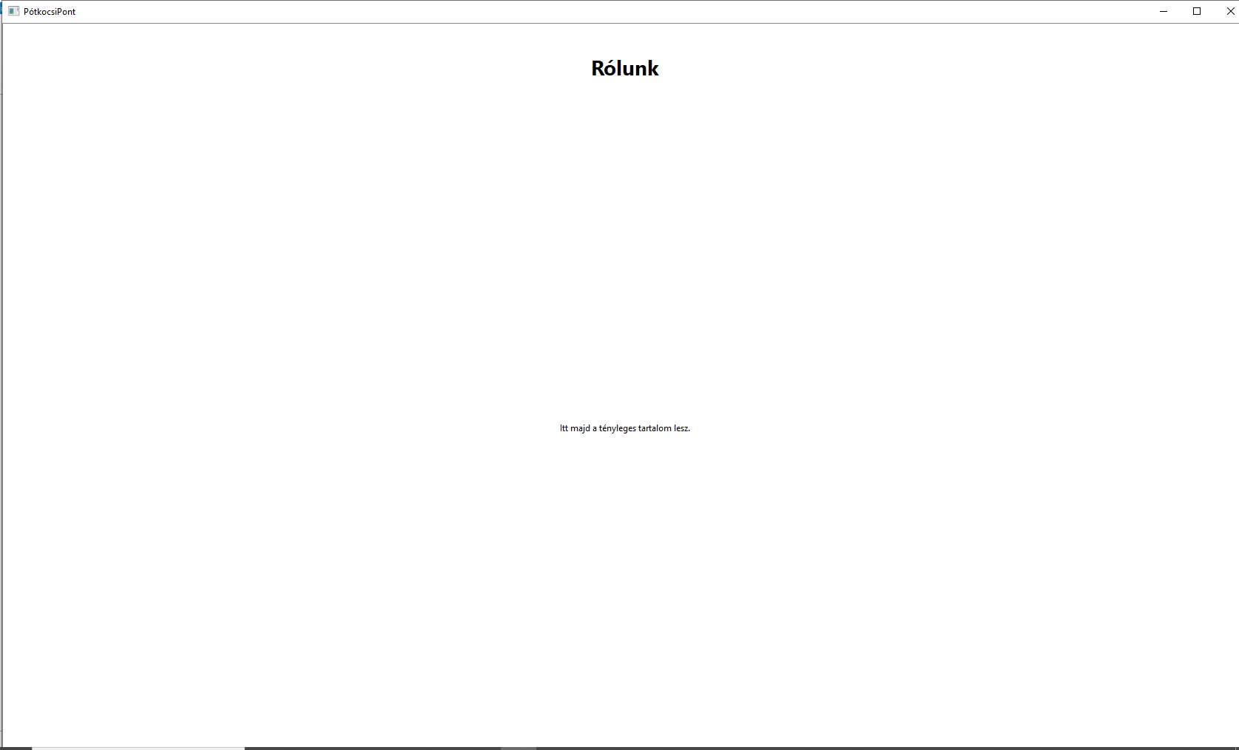

20. Ábra: Rólunk felület / Még dolgozunk rajta!
Ez a felület tesztjellegű, cégünk és saját információink fognak idekerülni.
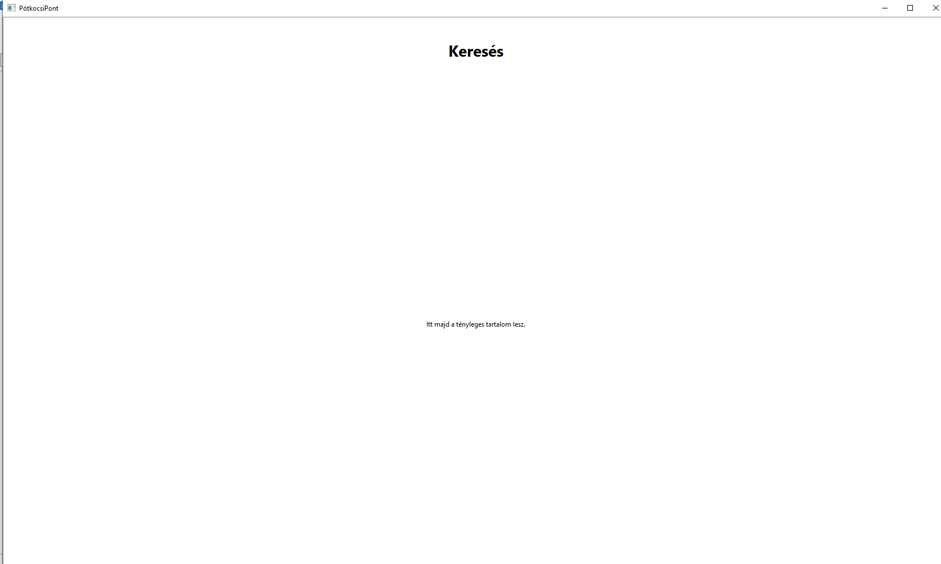
21. Ábra: Keresés felület / Még dolgozunk rajta!
Keresés felület
A keresési funkció célja, hogy a felhasználók gyorsan és hatékonyan megtalálják a számukra megfelelő utánfutót.
Tervezett funkciók:
- Szűrés különböző paraméterek alapján (méret, ár, teherbírás)
- Kulcsszavas keresés
- Több feltétel kombinálása
Ez a funkció kulcsfontosságú a felhasználói élmény szempontjából, mivel jelentősen csökkenti a keresésre fordított időt, és segíti a döntéshozatalt.
Összességében a frontend proof of concept sikeresen demonstrálja az alkalmazás alapvető működését, és megfelelő alapot biztosít a további fejlesztésekhez, mind funkcionalitás, mind felhasználói élmény szempontjából.

Rendszer architektúra részletes bemutatása
A projekt megvalósítása során kiemelt figyelmet fordítottunk arra, hogy egy jól strukturált, átlátható és hosszú távon is fenntartható rendszerarchitektúrát alakítsunk ki. Célunk egy olyan felépítés létrehozása volt, amely nemcsak a jelenlegi igényeket szolgálja ki, hanem a későbbi bővítések és fejlesztések során is stabil alapot biztosít.
Ennek érdekében a klasszikus réteges architektúrát kombináltuk az MVVM (Model–View–ViewModel) tervezési mintával. Ez a megközelítés lehetővé teszi a különböző felelősségi körök elkülönítését, ezáltal növeli a rendszer modularitását, tesztelhetőségét és karbantarthatóságát.
A rendszer főbb komponensei
Felhasználói felület (View)
A View réteg felelős a felhasználóval való közvetlen interakcióért. Ez az a réteg, amely megjeleníti az adatokat, és fogadja a felhasználói inputokat.
Ide tartoznak:
- Különböző képernyők (kezdőképernyő, bejelentkezés, regisztráció, főoldal)
- Interaktív elemek (gombok, beviteli mezők, listák)
- Navigációs komponensek
A felület kialakításához a PySide6 keretrendszert használtuk, amely lehetővé teszi modern, letisztult és reszponzív grafikus felületek létrehozását. A View réteg kizárólag megjelenítési feladatokat lát el, nem tartalmaz üzleti logikát, így biztosított az egyes rétegek közötti tiszta szétválasztás.
Üzleti logika (ViewModel)
A ViewModel a rendszer központi vezérlő rétege, amely összeköti a felhasználói felületet az adatkezelési réteggel.
Fő feladatai:
- A felhasználói inputok feldolgozása
- Adatok validálása (pl. helyes email formátum, kötelező mezők ellenőrzése)
- Kommunikáció a Model réteggel
- Az adatok átalakítása a View számára megjeleníthető formátumba
A ViewModel biztosítja, hogy a View réteg ne tartalmazzon közvetlen adatbázis-műveleteket vagy üzleti logikát. Ez különösen fontos a kód tisztasága és újrafelhasználhatósága szempontjából.
Például:
- Bejelentkezés során a ViewModel ellenőrzi a megadott adatokat
- Foglalás esetén validálja az időpontokat és elérhetőséget
- Hibák esetén visszajelzést küld a View felé

Adatkezelés (Model)
A Model réteg felelős az adatok tárolásáért, kezeléséért és lekérdezéséért. Ez a réteg közvetlen kapcsolatban áll az adatbázissal.
A projektben SQLite adatbázist alkalmaztunk, amely:
- fájl alapú működést biztosít
- nem igényel külön szerver infrastruktúrát
- egyszerűen integrálható Python környezetbe
A Model réteg tartalmazza:
- Adatbázis táblák (pl. felhasználók, utánfutók, foglalások)
- CRUD műveletek (Create, Read, Update, Delete)
- Adatkapcsolati logika
Ez a réteg biztosítja az adatok konzisztenciáját és megbízható kezelését.
Rétegek közötti kommunikáció
A rendszer működése során az egyes rétegek jól meghatározott módon kommunikálnak egymással:
- A felhasználó interakcióba lép a View-val (pl. gombnyomás, adatbevitel)
- A View továbbítja az eseményt a ViewModel felé
- A ViewModel feldolgozza a kérést és szükség esetén lekérdezést indít a Model felé
- A Model visszaadja az adatokat
- A ViewModel formázza az adatokat
- A View megjeleníti az eredményt
Ez az irányított adatáramlás biztosítja a rendszer stabil működését és az egyes komponensek függetlenségét.
Az architektúra előnyei
A választott architektúra számos előnyt kínál:
- Modularitás: Az egyes komponensek egymástól függetlenül fejleszthetők
- Karbantarthatóság: A jól elkülönített rétegek könnyebb hibakeresést tesznek lehetővé
- Bővíthetőség: Új funkciók egyszerűen integrálhatók
- Tesztelhetőség: A ViewModel és Model rétegek külön-külön is tesztelhetők
- Újrafelhasználhatóság: Az üzleti logika más felületekkel is összekapcsolható (pl. webes alkalmazás)
Jövőbeli fejlesztési lehetőségek
A jelenlegi architektúra lehetőséget biztosít a rendszer további bővítésére:
- REST API bevezetése külső rendszerek integrációjához
- Felhő alapú adatbázisra történő átállás (pl. PostgreSQL)
- Többfelhasználós, hálózati működés támogatása
- Mobil vagy webes kliens integrálása
Összességében a kialakított architektúra stabil alapot nyújt az alkalmazás működéséhez, miközben rugalmasan alkalmazkodik a jövőbeni igényekhez és fejlesztési irányokhoz.

ADATBÁZIS

Használt technologia
A projekt adatkezelési rétegének kialakításakor kiemelt figyelmet fordítottunk a megbízhatóságra, a teljesítményre és a skálázhatóságra. Ennek érdekében az SQLAlchemy ORM eszközt és a PostgreSQL relációs adatbázis-kezelő rendszert választottuk.
Az SQLAlchemy egy Python alapú Object-Relational Mapping (ORM) eszköz, amely lehetővé teszi, hogy az adatbázissal objektumorientált módon kommunikáljunk. Ez azt jelenti, hogy az adatbázis táblák Python osztályokként, míg az egyes rekordok objektumokként jelennek meg a kódban. Ez a megközelítés jelentősen leegyszerűsíti a fejlesztési folyamatot, mivel nem szükséges minden esetben közvetlen SQL lekérdezéseket írni.
Az SQLAlchemy használatának fő előnyei:
- Olvashatóbb és strukturáltabb kód, amely könnyebben karbantartható
- Adatbázis-függetlenség, így később más adatbázis-kezelőre is átállhatunk
- Biztonságosabb lekérdezések, csökkentve az SQL injection kockázatát
- Rugalmasság, mivel szükség esetén natív SQL lekérdezések is használhatók
A háttérben PostgreSQL adatbázist alkalmazunk, amely egy nyílt forráskódú, ipari szinten is elismert relációs adatbázis-kezelő rendszer. A PostgreSQL különösen alkalmas olyan rendszerekhez, ahol fontos az adatbiztonság, a nagy mennyiségű adat kezelése és a stabil működés.
A PostgreSQL főbb jellemzői:
- Magas szintű megbízhatóság és adatbiztonság
- Tranzakciókezelés (ACID tulajdonságok biztosítása)
- Összetett lekérdezések támogatása
- Indexelési lehetőségek a gyorsabb adatelérés érdekében
- JSON és egyéb modern adattípusok kezelése
- Skálázhatóság, amely lehetővé teszi nagyobb rendszerek kiszolgálását
Az SQLAlchemy és a PostgreSQL együttes alkalmazása egy erős, rugalmas és jól skálázható adatkezelési megoldást biztosít. Ez a kombináció lehetővé teszi, hogy az alkalmazás a jövőben is könnyen bővíthető és továbbfejleszthető maradjon.

Normalizáció
Az adatbázis tervezése során fontos szempont volt az adatok redundanciájának minimalizálása és az adatintegritás biztosítása. Ennek érdekében a relációs adatbázis-tervezés során a normalizáció elveit követtük.

A modell:
A kialakított adatmodell megfelel a harmadik normálformának (3NF), amely biztosítja, hogy:
- minden adatmező csak az elsődleges kulcstól függjön
- ne legyenek tranzitív függőségek
- az adatok logikusan és hatékonyan legyenek tárolva
A modell főbb tulajdonságai:
- Nincs redundancia:
Az adatokat nem tároljuk többször különböző táblákban, ezáltal csökkentjük a tárhelyigényt és elkerüljük az inkonzisztenciákat.
- Adatintegritás biztosítása:
Idegen kulcsok (foreign keys) segítségével biztosítjuk az egyes táblák közötti kapcsolatokat, így az adatok összefüggései mindig érvényesek maradnak.
- Skálázhatóság:
Az adatbázis struktúrája lehetővé teszi új funkciók és entitások egyszerű hozzáadását (pl. új utánfutó típusok, új felhasználói szerepkörök).
- Több utánfutó egyidejű bérlése:
A rendszer támogatja, hogy egy felhasználó egy foglalás során több utánfutót is kiválaszthasson, amelyet kapcsolótáblák (pl. foglalás–utánfutó kapcsolat) segítségével valósítunk meg.
- Típusonként több példány kezelése:
Az utánfutó típusokat és az egyedi példányokat külön kezeljük, így egy adott típusból több darab is nyilvántartható, valamint azok elérhetősége külön-külön követhető.
- Fizetés külön táblában:
A fizetési információkat külön entitásban tároljuk, amely kapcsolatban áll a foglalásokkal. Ez lehetővé teszi:
  - többféle fizetési mód kezelését
  - tranzakciók nyomon követését
  - pénzügyi adatok elkülönített kezelését
Adatbázis főbb entitásai (áttekintés)
A rendszer működéséhez több alapvető tábla került kialakításra:
- Felhasználók (Users):
A regisztrált felhasználók adatait tárolja
- Utánfutók (Trailers):
Az elérhető utánfutók műszaki adatai és jellemzői
- Foglalások (Bookings):
A kölcsönzések adatai (időpont, felhasználó, státusz)
- Foglalás tételek (BookingItems):
Több utánfutó kezelésére szolgáló kapcsolótábla
- Fizetések (Payments):
A tranzakciók és fizetési információk tárolása

Összegzés
A kialakított adatbázis struktúra megfelel a modern alkalmazásfejlesztési elvárásoknak. A normalizált felépítés biztosítja az adatok konzisztenciáját, míg az alkalmazott technológiák garantálják a rendszer megbízható és hatékony működését. Az architektúra egyben megfelelő alapot biztosít a jövőbeni bővítésekhez és a rendszer skálázásához is.

ER Diagramm:

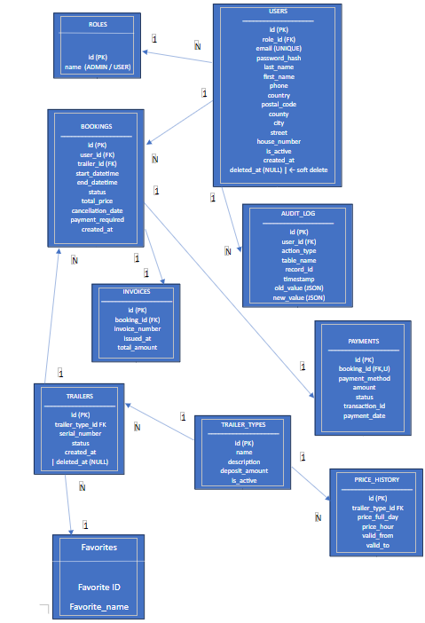

22. Ábra: Adatbázisunk ER diagrammja
Törekedtünk projektünkben olyan adatbázist létrehozni, amely 3N Forma, és entitások kielégítsék ezt a normálformát.

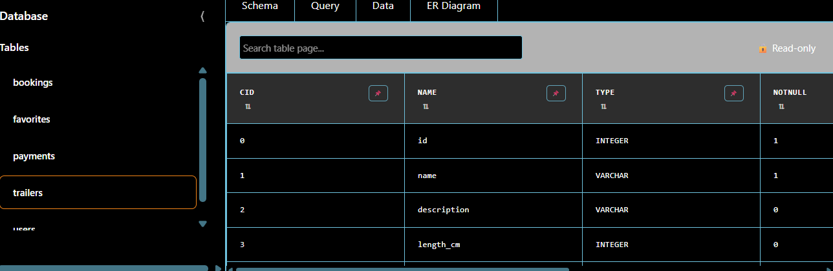
23. Ábra: Adatbázis trailers entitása

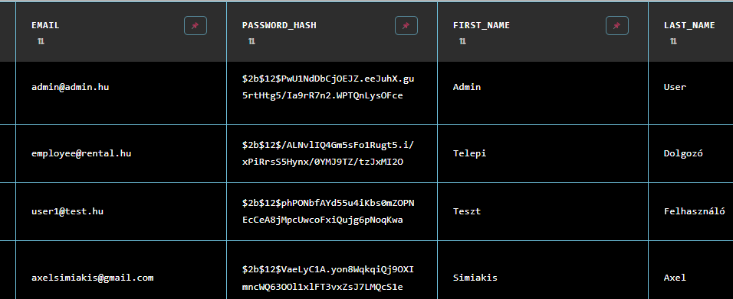28. Ábra: Az adatbázis User Identitása
24. Jelszótitkosítás

25. Ábra: Trailers entitás
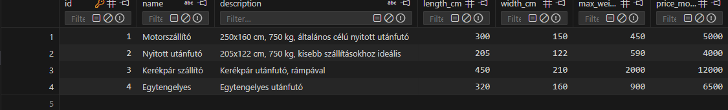

Rövid összefoglalása az adatbázisnak
A fejlesztett rendszer célja egy megbízható, átlátható és könnyen használható utánfutó-kölcsönző alkalmazás létrehozása volt, amely lefedi a teljes kölcsönzési folyamatot a regisztrációtól a fizetésig. Az alábbiakban összefoglaljuk a rendszer legfontosabb jellemzőit és működési elemeit:
Központi adatbázis használata:
A rendszer egy központi adatbázison keresztül működik, amely biztosítja az adatok egységes kezelését és elérhetőségét.
- Alkalmazott technológia: PostgreSQL
- Előnye: megbízható, skálázható és több felhasználó egyidejű kiszolgálására is alkalmas
Object-Relational Mapping (ORM):
Az adatbázis és az alkalmazás közötti kapcsolatot ORM technológia biztosítja (SQLAlchemy), amely:
- leegyszerűsíti az adatkezelést
- csökkenti a hibalehetőségeket
- növeli a kód átláthatóságát
Felhasználókezelés:
A rendszer teljes körű felhasználókezelést biztosít:
- regisztráció új felhasználók számára
- bejelentkezés email és jelszó alapján
- opcionális külső (pl. Google) hitelesítés
Kölcsönzési funkciók:
Az alkalmazás támogatja a rugalmas és hatékony bérlési folyamatot:
- Több utánfutó egyidejű bérlése, egyetlen foglaláson belül
- Típus alapú készletkezelés, amely lehetővé teszi az azonos típusú eszközök kezelését
- Egyedi példányok nyilvántartása, így pontosan követhető az elérhetőség
Időalapú foglalási rendszer:
A felhasználók időintervallumok alapján foglalhatnak:
- délelőtti, délutáni vagy egész napos bérlés
- a rendszer automatikusan ellenőrzi az elérhetőséget
- elkerülhetőek az ütközések és dupla foglalások
Fizetési rendszer:
Többféle fizetési mód támogatása:
- bankkártyás fizetés
- jövőben bővíthető további fizetési megoldásokkal
- tranzakciók nyomon követése külön adatbázis táblában
Lemondási szabályzat:
A rendszer tartalmaz egy 24 órás lemondási szabályt, amely:
- lehetőséget biztosít a felhasználóknak a foglalás módosítására vagy törlésére
- segíti az erőforrások hatékony újrahasznosítását
Foglalási korlátozások:
A rendszer biztosítja a konzisztens működést:
- egy adott időpontban egy konkrét utánfutót csak egy felhasználó bérelhet
- ez automatikusan ellenőrzésre kerül foglaláskor

Összegzés
A kialakított rendszer egy modern, jól strukturált és skálázható megoldást kínál utánfutók kölcsönzésére. Az alkalmazott technológiák és architektúra lehetővé teszik a stabil működést, miközben biztosítják a későbbi fejlesztések és bővítések lehetőségét is.
A rendszer egyszerre szolgálja ki a felhasználói igényeket és az üzemeltetési szempontokat, így egy hatékony és hosszú távon is fenntartható megoldást nyújt.

Adataim – saját profil beállítások
A „Saját profil” vagy „Adataim” menüpont a felhasználói fiók személyre szabásának és karbantartásának központi felülete. Itt a felhasználók lehetőséget kapnak arra, hogy megtekintsék, módosítsák és frissítsék a korábban megadott adataikat.
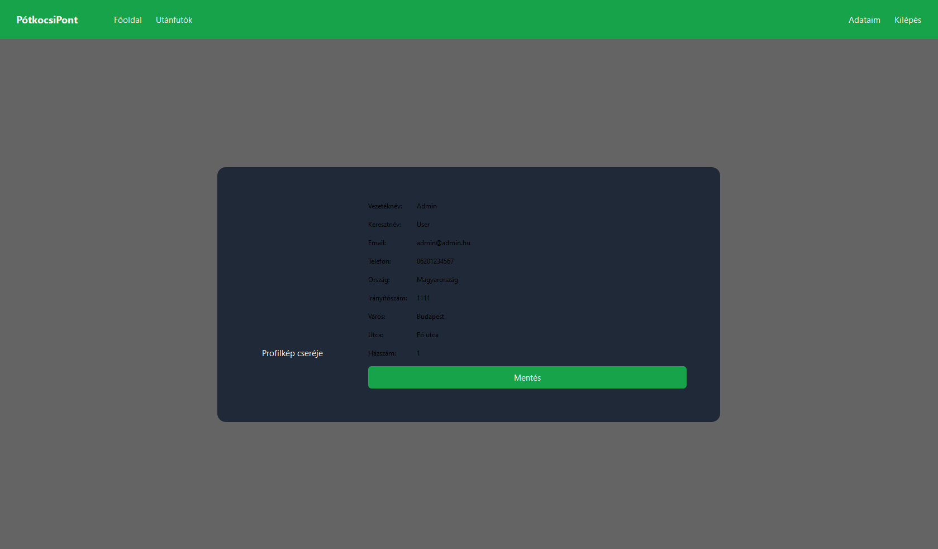
26. Ábra: Profil beállítások profilkép nélkül
Ebben az állapotban a felhasználó még nem töltött fel profilképet, így a rendszer alapértelmezett megjelenítést alkalmaz (például monogram vagy ikon formájában). A felület ekkor is teljes funkcionalitást biztosít az adatok kezelésére.
Elérhető funkciók:
- Személyes adatok módosítása:
A felhasználó bármikor szerkesztheti a regisztráció során megadott adatait, például:
  - név
  - lakcím
  - elérhetőségek (email, telefonszám)
- Profilkép hozzáadása:
Lehetőség van egyéni profilkép feltöltésére, amely:
  - személyesebbé teszi a felhasználói élményt
  - megjelenik a felület különböző részein (pl. fejlécben, menükben)
  - segíti a gyors azonosítást
- Profil frissítése:
A módosított adatok mentése után a rendszer azonnal frissíti a felhasználói profilt. A változások az alkalmazás minden releváns pontján érvényesülnek.
- Adatellenőrzés és validáció:
A rendszer ellenőrzi a megadott adatokat (pl. email formátum, kötelező mezők kitöltése), így biztosítva az adatok pontosságát és konzisztenciáját.

27. Ábra: Profil új profilképpel
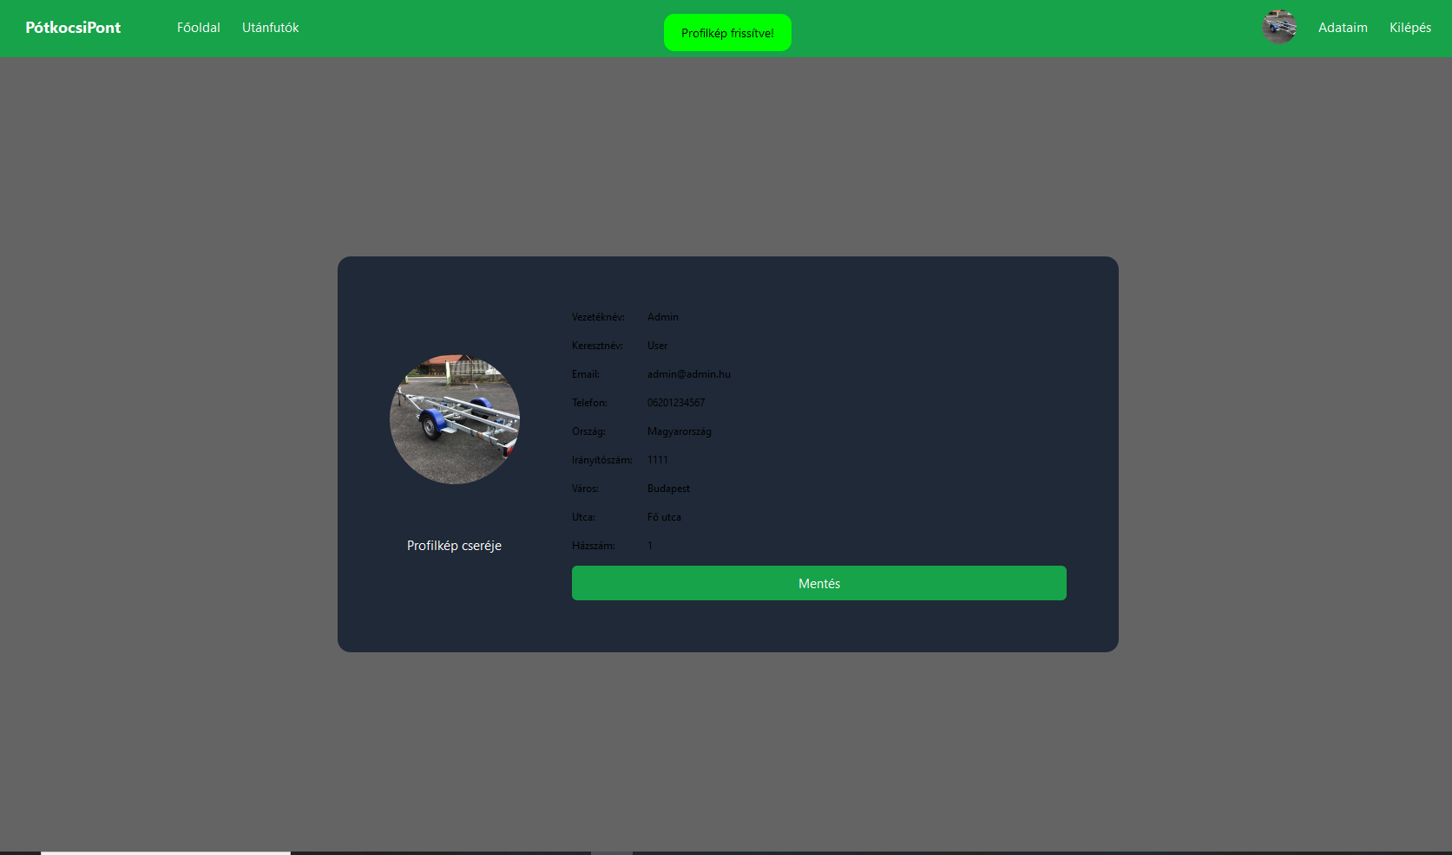
Ebben az állapotban a felhasználó már feltöltött profilképet, amely vizuálisan is megjelenik az alkalmazás különböző felületein. Ez nemcsak esztétikai szempontból fontos, hanem javítja a felhasználói élményt és az alkalmazás személyre szabhatóságát is.
További lehetőségek:
- Profilkép módosítása vagy törlése:
A felhasználó bármikor lecserélheti vagy eltávolíthatja a profilképét.
- Azonnali visszajelzés:
A feltöltött kép azonnal megjelenik, így a felhasználó azonnal láthatja a változtatás eredményét.
- Egységes megjelenítés:
A profilkép minden releváns felületen (pl. navigációs sáv, felhasználói menü) egységesen jelenik meg.
Összegzés
A profilkezelő felület célja, hogy a felhasználók számára egyszerű és átlátható módon biztosítsa saját adataik kezelését. A könnyen használható funkciók és az azonnali visszajelzések hozzájárulnak a pozitív felhasználói élményhez, valamint lehetővé teszik a személyre szabott alkalmazáshasználatot.
A rendszer ezen része különösen fontos a felhasználói bizalom és elégedettség szempontjából, mivel biztosítja az adatok feletti kontrollt és azok folyamatos naprakészen tartását.

Adatbiztonság és jogosultságkezelés
Az alkalmazás fejlesztése során kiemelt szempont volt az adatbiztonság biztosítása, valamint a felhasználói adatok védelme. Mivel a rendszer személyes adatokat, bejelentkezési információkat és foglalási adatokat kezel, elengedhetetlen volt egy megbízható biztonsági struktúra kialakítása.
A jogosultságkezelés célja, hogy minden felhasználó csak a számára engedélyezett funkciókat érhesse el, ezáltal megelőzve a jogosulatlan műveleteket és az adatok sérülését.

Jelszókezelés:
A felhasználói jelszavak védelme kiemelt prioritást élvez a rendszerben.
- A jelszavakat nem tároljuk nyílt, olvasható formában, így azok adatbázis kompromittálódás esetén sem hozzáférhetők közvetlenül.
- A jelszavak tárolása kriptográfiai hash-elési eljárással történik (pl. SHA-256), amely egyirányú kódolást biztosít.
- Bejelentkezéskor a felhasználó által megadott jelszó kerül hash-elésre, majd a rendszer az így kapott értéket hasonlítja össze az adatbázisban tárolt hash értékkel.
- Ez a megoldás biztosítja, hogy a tényleges jelszó soha ne kerüljön tárolásra vagy továbbításra olvasható formában.
További biztonsági fejlesztési lehetőségek között szerepelhet:
- sózás (salt) alkalmazása a hash-elés mellett
- többfaktoros hitelesítés bevezetése
- bejelentkezési próbálkozások korlátozása

Jogosultsági szintek:
A rendszer több szintű jogosultságkezelést alkalmaz, amely biztosítja a funkciók megfelelő elosztását a felhasználók között.
- Vendég felhasználó:
A rendszer korlátozott funkcionalitását éri el.
  - utánfutók megtekintése
  - keresés és szűrés használata
  - regisztráció és bejelentkezés lehetősége
- Regisztrált felhasználó:
Teljes felhasználói funkcionalitással rendelkezik.
  - utánfutók foglalása
  - foglalások kezelése és lemondása
  - kedvencek használata
  - profil adatok módosítása
  - fizetési műveletek végrehajtása
- Adminisztrátor:
Teljes rendszerhozzáféréssel rendelkező szerepkör, amely az alkalmazás üzemeltetéséért felel.

Az adminisztrátorok további jogosultságokkal rendelkeznek:
Az adminisztrátorok kiemelt jogosultságokkal rendelkeznek, amelyek lehetővé teszik a rendszer teljes körű kezelését és karbantartását.
Admin funkciók:
Utánfutók kezelése:
- új utánfutók hozzáadása a rendszerhez
- meglévő utánfutók adatainak módosítása
- utánfutók törlése vagy inaktiválása
Foglalások kezelése:
- felhasználói foglalások megtekintése
- foglalások módosítása vagy törlése
- ütközések kezelése és feloldása
Felhasználók kezelése:
- felhasználói fiókok megtekintése
- jogosultságok módosítása
- szükség esetén felhasználók letiltása vagy törlése
- Az admin felület célja, hogy biztosítsa a rendszer zavartalan működését, valamint lehetővé tegye az esetleges problémák gyors kezelését.

Összegzés
A jogosultságkezelési és adatbiztonsági rendszer biztosítja, hogy az alkalmazás megfeleljen a modern biztonsági elvárásoknak. A megfelelően kialakított szerepkörök, a jelszavak biztonságos kezelése és az adminisztrátori kontroll együttesen garantálják az adatok védelmét és a rendszer megbízható működését.
A kialakított struktúra nemcsak a jelenlegi igényeket szolgálja ki, hanem alapot teremt a későbbi biztonsági bővítésekhez is.

Fogalások menü
A foglalások menü az alkalmazás egyik legfontosabb funkcionális egysége, amely a teljes kölcsönzési folyamat kezeléséért felel. Itt történik az utánfutók kiválasztása, időpontfoglalása, valamint a már meglévő foglalások áttekintése és kezelése.
A rendszer kialakításánál cél volt, hogy a foglalási folyamat minél egyszerűbb, ugyanakkor jól strukturált és átlátható legyen a felhasználók számára.

Bejentkezés nélküli utánfutók megtekintése
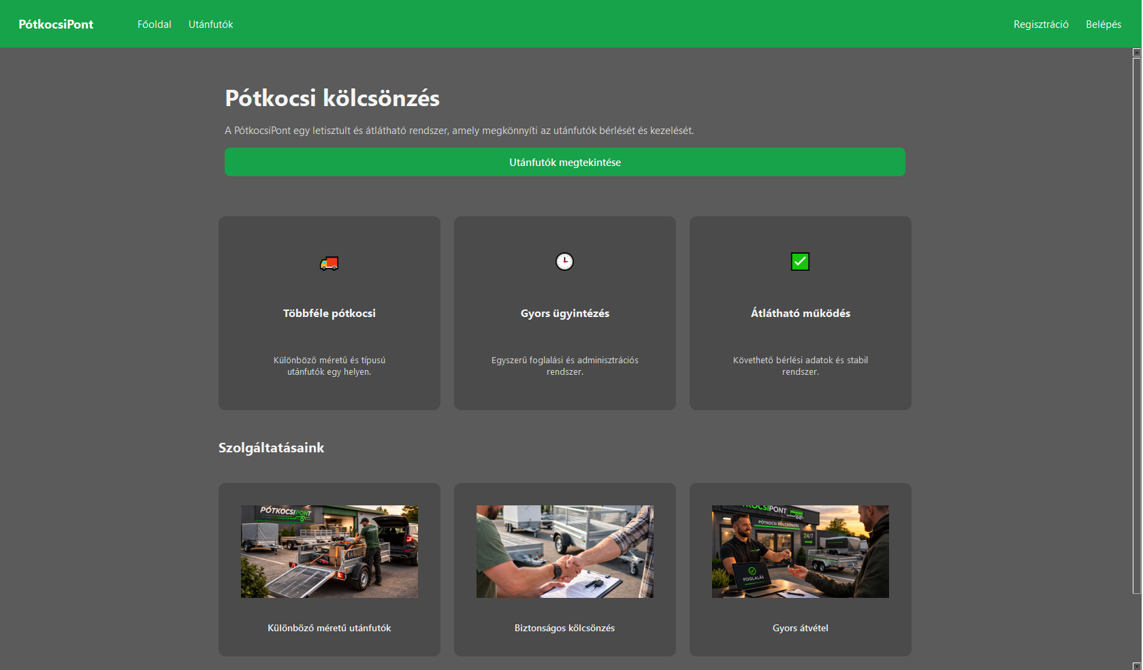
28. Ábra: Utánfutó kölcsönző bejelentkezés nélküli kezdőképe
A rendszer lehetőséget biztosít arra, hogy a felhasználók regisztráció és bejelentkezés nélkül is megtekintsék az elérhető utánfutókat. Ez a funkció kifejezetten azok számára készült, akik csak tájékozódni szeretnének a kínálatról, árakról és elérhetőségekről.
A vendég (nem bejelentkezett) felhasználó számára elérhető funkciók:
- az összes utánfutó megtekintése
- árak és alapinformációk elérése
- szabad időpontok és alapvető elérhetőség megtekintése
Ez a megoldás lehetővé teszi, hogy a felhasználók előzetesen összehasonlítsák az ajánlatokat a piaci versenytársakkal, valamint ellenőrizzék, hogy a számukra megfelelő időpontban van-e szabad kapacitás.

29. Ábra: Utánfutóbérlő kezdőablak bejelentkezve
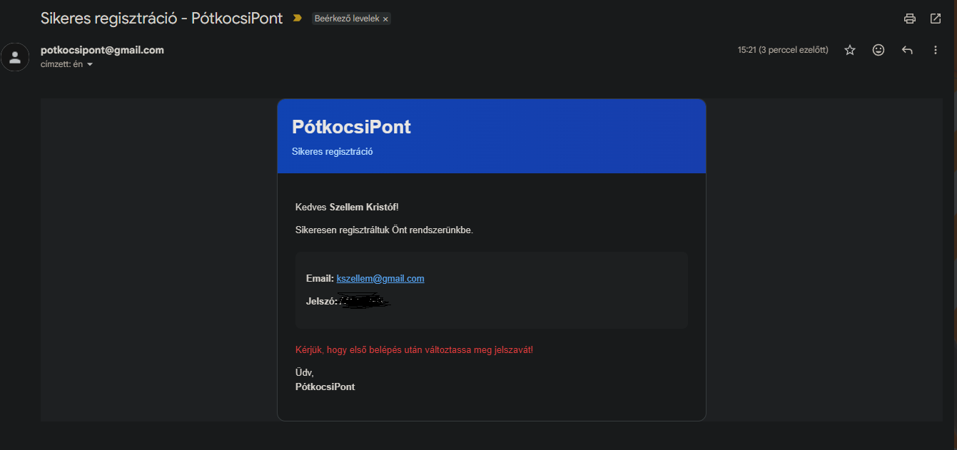
30. Ábra: Regisztrációt visszaigazoló email
A regisztráció sikerességét egy automatikus visszaigazoló email is megerősíti, amely:
- igazolja a sikeres fiók létrehozását
- tartalmazhat alapvető felhasználói információkat
- megerősíti a rendszerbe való belépést
Ez növeli a felhasználói bizalmat és csökkenti a bizonytalanságot a regisztrációs folyamat során.

9.2. A bejelentkezett felhasználó nézete:
31. Ábra: Utánfutó foglalás nézet
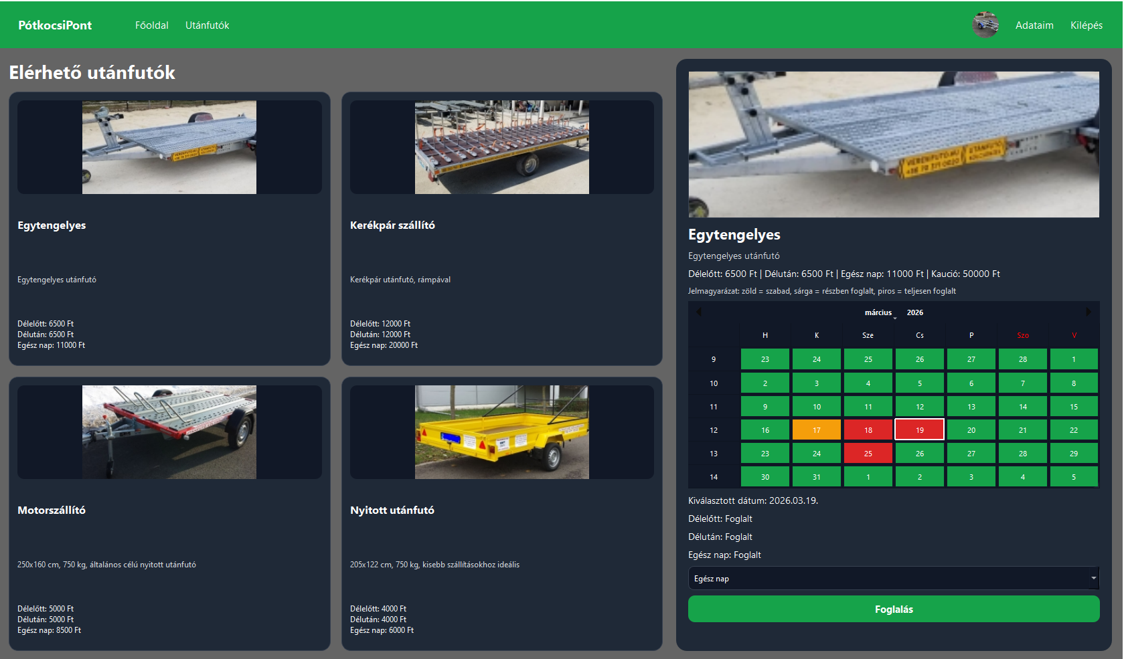
- A bejelentkezett felhasználók számára a rendszer kibővített funkcionalitást biztosít, amely lehetővé teszi a teljes körű foglaláskezelést.
- A felhasználó a következő információkat és funkciókat éri el:
- foglalható utánfutók részletes listája
- árak és költségek megtekintése
- utánfutók felhasználási céljának ismertetése
- elérhető időpontok és foglalási feltételek
- foglalási lehetőség különböző időintervallumokra
- A rendszer támogatja:
- délelőtti foglalást
- délutáni foglalást
- egész napos bérlést
- Ez lehetővé teszi a rugalmas használatot, igazodva a felhasználók egyéni igényeihez.

Foglalás menü és működése:

A foglalási folyamat több lépésből áll, amelyeket a rendszer logikusan, egymás után vezet végig a felhasználón.
Foglalás lépései:
- A felhasználó kiválasztja a számára megfelelő utánfutót
- Kiválasztja a kívánt időpontot a naptár nézetből
  - a rendszer vizuálisan jelöli a foglaltságot:
    - sárga jelölés: részben foglalt nap
    - piros jelölés: teljesen lefoglalt nap
- Kiválasztja a bérlési időszakot:
  - délelőtt
  - délután
  - egész nap
A rendszer a foglalás véglegesítése után azonnali visszajelzést ad:
- „Sikeres foglalás!” üzenet jelenik meg
- automatikus email értesítés kerül kiküldésre a felhasználónak
Ez biztosítja a transzparens és megbízható kommunikációt a rendszer és a felhasználó között.
32. Ábra: Utánfutó foglalás foglalt napokkal
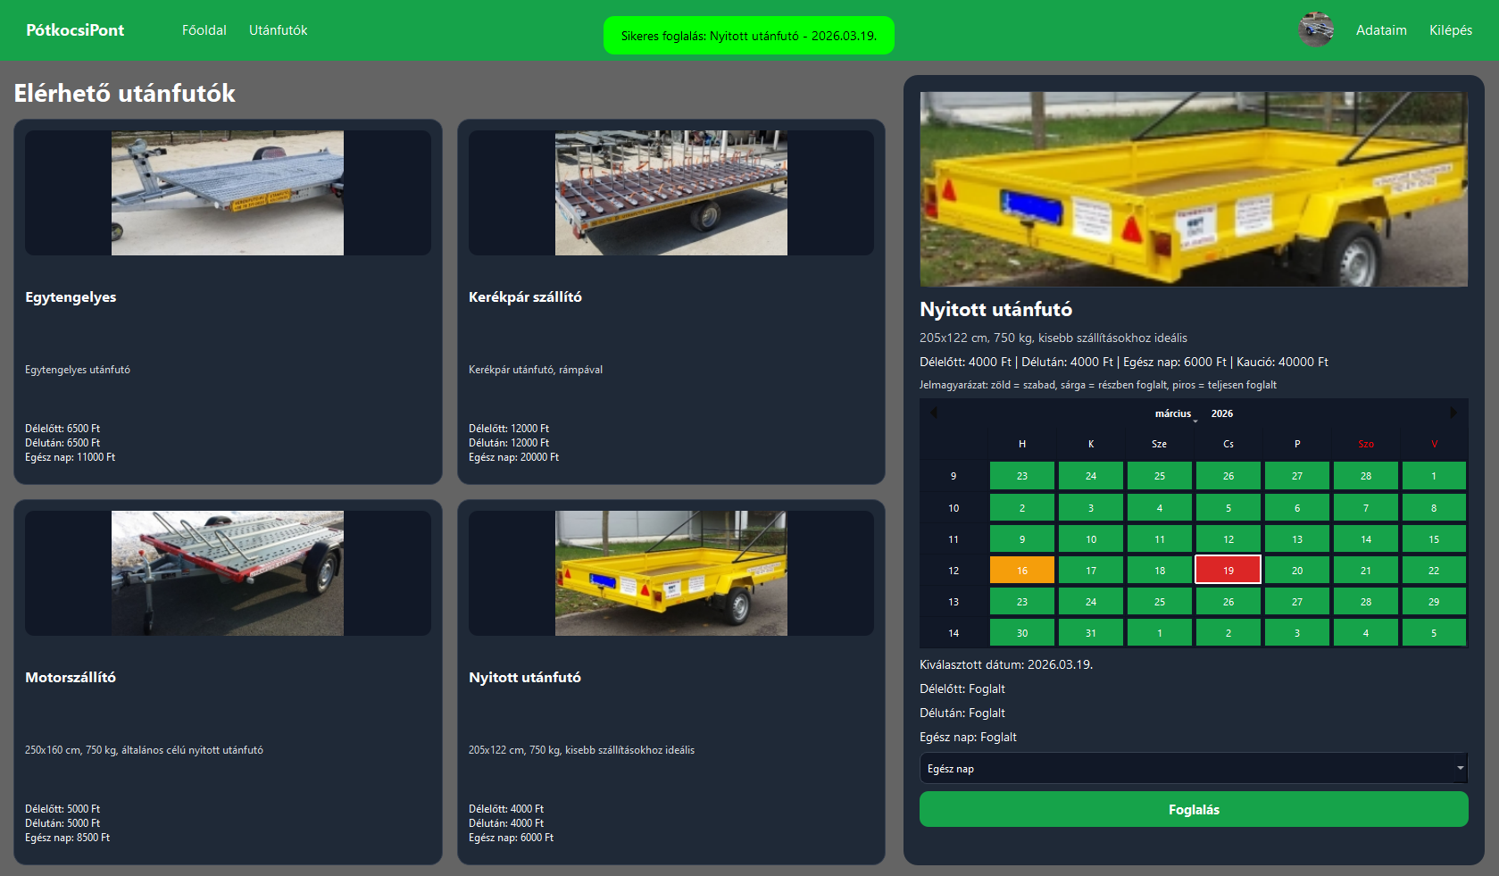
A naptár nézet dinamikusan frissül a foglalások alapján. Amennyiben egy adott nap vagy időszak lefoglalásra kerül:
- a rendszer automatikusan módosítja a megjelenítést
- a teljesen lefoglalt napok piros színnel jelennek meg
- így elkerülhetők a dupla foglalások
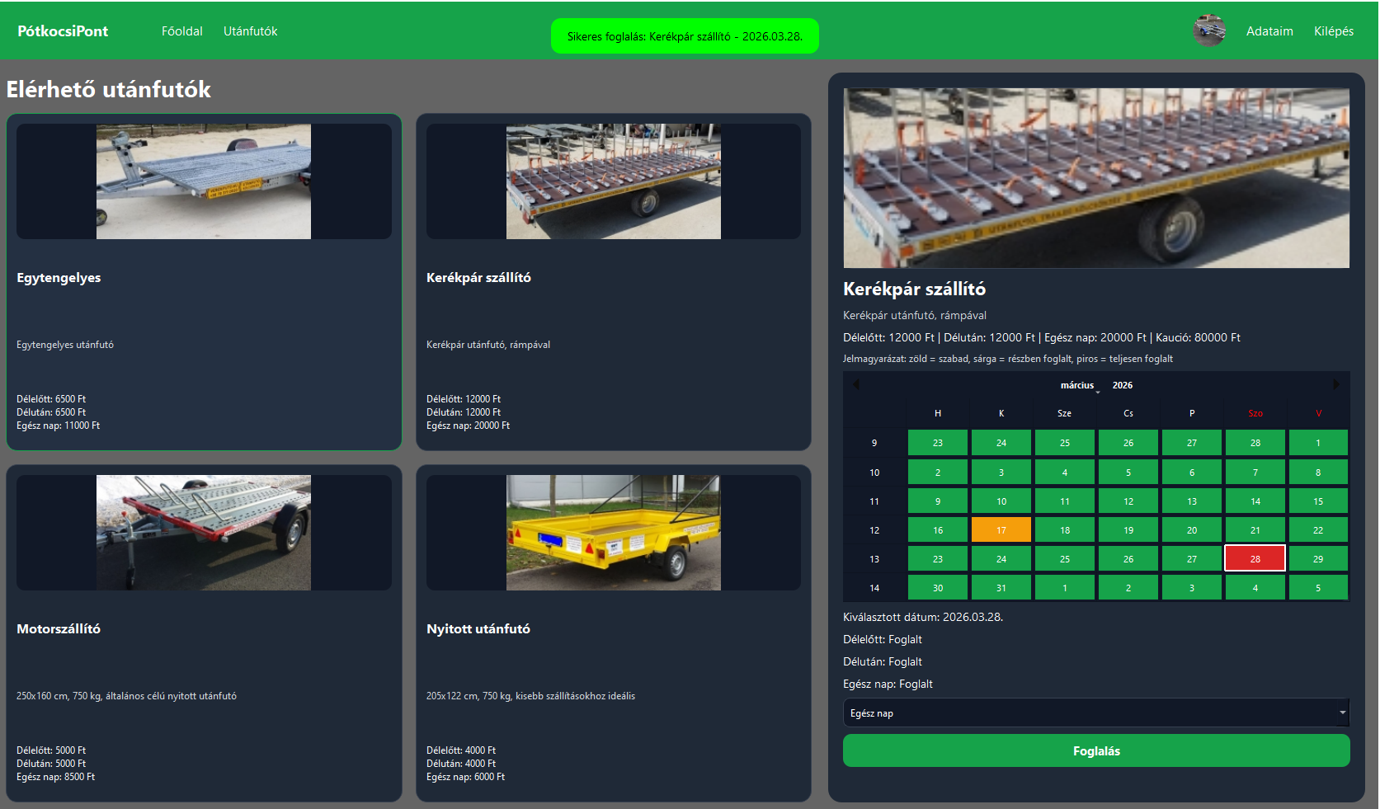
33. Ábra: Utánfutó foglalás egyéb foglalásokkal
A rendszer képes több párhuzamos foglalás kezelésére is, amennyiben azok nem ütköznek egymással időben vagy kapacitásban. A felhasználók így egymástól függetlenül, folyamatosan tudják használni a szolgáltatást.
Fontos üzleti szabály:
- a cég a kaució megfizetését a bérlés megkezdése előtt kötelezővé teszi, ezzel biztosítva az eszközök védelmét és a kockázatok csökkentését

A foglalás megtekintése
A Felhasználó a kosár funkcióval meg tudja nézni, hogy mit és mikorra foglalt.
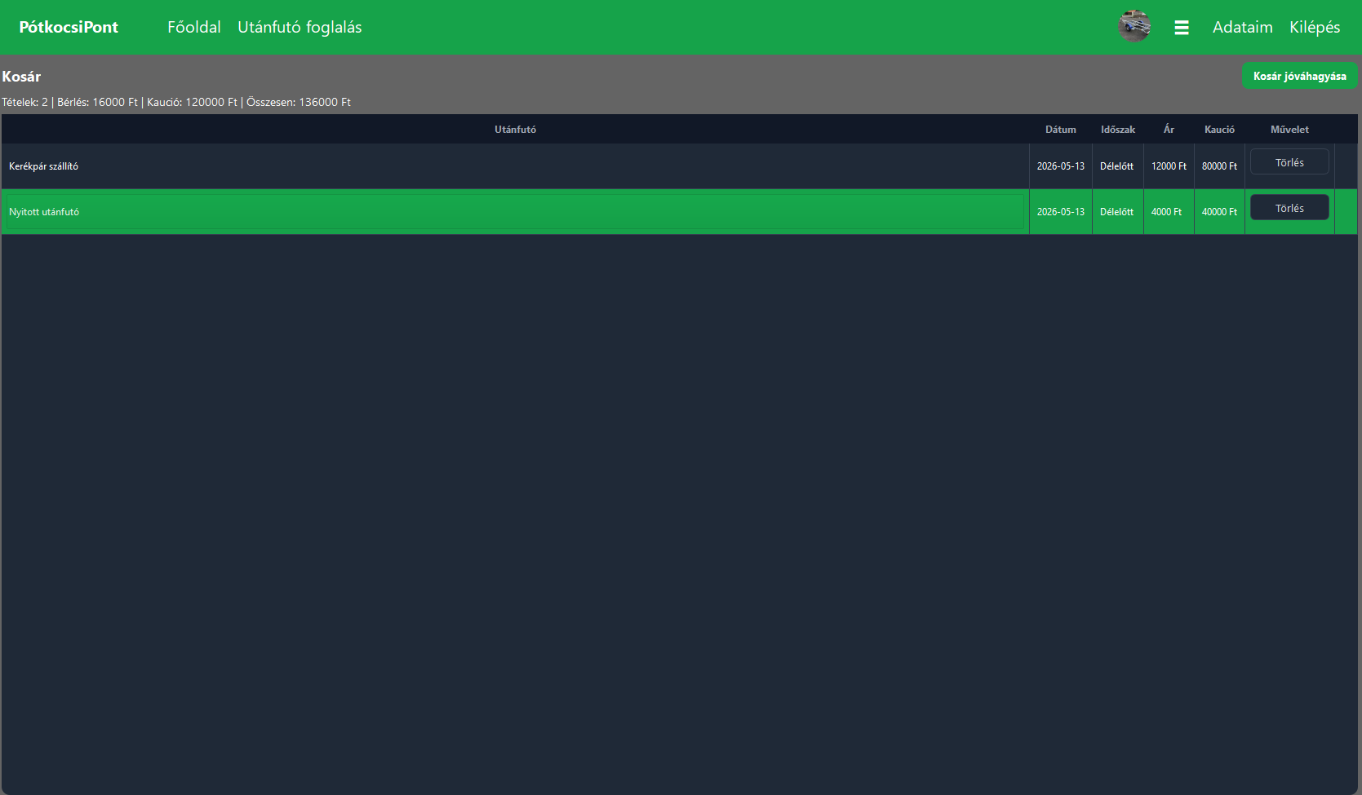
34. Ábra: "Kosár" Funkció
A „Kosár” funkció a felhasználó aktuális és tervezett foglalásainak összesítésére szolgál. Itt a felhasználó egy helyen áttekintheti:
- a kiválasztott utánfutókat
- a foglalás időpontját
- a választott napszakot
- a végösszeget
A kosár célja, hogy a felhasználó még a véglegesítés előtt ellenőrizhesse a foglalás részleteit, így minimalizálva a hibás vagy nem kívánt foglalásokat.

Összegzés
A foglalási rendszer úgy lett kialakítva, hogy egyszerre legyen felhasználóbarát és üzletileg hatékony. A vizuális naptár, az automatikus visszajelzések és a kosár alapú ellenőrzés együttesen biztosítják a gördülékeny foglalási folyamatot, miközben minimalizálják a hibalehetőségeket és az átfedő foglalásokat.

Admin nézet
Az admin felület a rendszer egyik legfontosabb része, amely az alkalmazás teljes körű felügyeletét és működtetését biztosítja. Ezen a felületen keresztül az adminisztrátor nemcsak a foglalásokat és felhasználókat látja, hanem a rendszer statisztikai adatait is elemezheti, valamint karbantartási és adatkezelési műveleteket is végezhet.
A felület célja, hogy az üzemeltetés gyors, átlátható és hatékony legyen, miközben biztosítja az adatok konzisztens kezelését és a hibák gyors elhárítását.

10.1. Mit tartalmaz az Admin felület
Az adminisztrátori felület több fő modulból épül fel, amelyek különböző funkcionális területeket fednek le:
- Statisztika modul
- Foglalások listázása
- Adminisztrátori foglaláskezelés
- Karbantartási rendszer
- Utánfutó-kezelés (CRUD műveletek)
Ezek a modulok együtt biztosítják a teljes rendszer kontrollját.

10.1.1. Statisztika
Az admin adott időre lebontva tudja elemezni, hogy melyik utánfutót mennyiszer és mennyi ideig volt foglalva.
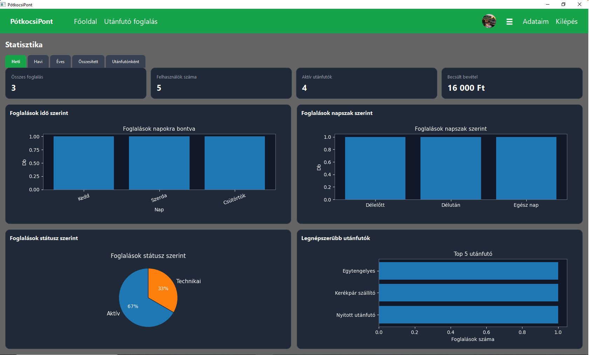
35. Ábra: Stasztika áttekintése: Heti nézet
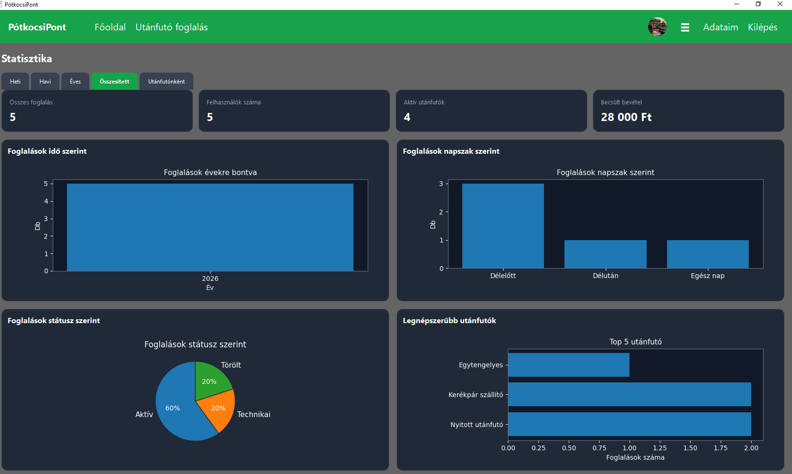
36. Ábra: Stasztika áttekintése: Összesített nézet
A statisztikai modul lehetőséget biztosít az admin számára, hogy különböző időintervallumok alapján elemezze a rendszer használatát.
A rendszer által szolgáltatott statisztikák többek között:
- mely utánfutót hányszor foglalták
- az egyes utánfutók kihasználtsága időben (órák, napok szerint)
- legnépszerűbb utánfutó típusok
- foglalási csúcsidőszakok
A statisztikák két fő nézetben érhetők el:
- heti bontású nézet, amely a rövid távú trendeket mutatja
- összesített nézet, amely a teljes rendszer használatát elemzi
Ez segíti az adminisztrátort a kapacitás optimalizálásában és az üzleti döntések meghozatalában.

10.1.2. Foglalás kilistázása
Ebben a modulban az adminisztrátor részletesen megtekintheti az összes foglalást.
Lehetőségek:
- konkrét utánfutó foglalásainak megtekintése
- felhasználók szerinti szűrés
- időpont szerinti rendezés
- aktív és lezárt foglalások elkülönítése
Ez a funkció különösen fontos hibakeresés és ügyfélszolgálati feladatok esetén, mivel gyors áttekintést ad a rendszerben zajló folyamatokról.

10.1.3. Foglalás adminként
Az admin felület lehetőséget biztosít arra is, hogy a rendszerben közvetlenül az adminisztrátor hozzon létre foglalásokat.
Ez a funkció különösen hasznos olyan esetekben, amikor:
- a felhasználó nem rendelkezik előzetes regisztrációval
- a foglalás személyesen, a telephelyen történik
- telefonos vagy helyszíni ügyintézés történik
Működés:
- az admin kiválasztja az utánfutót
- megadja a foglalási időpontot
- rögzíti a felhasználói adatokat (ha szükséges)
- a rendszer automatikusan elküldi az értesítő emailt a vásárlónak

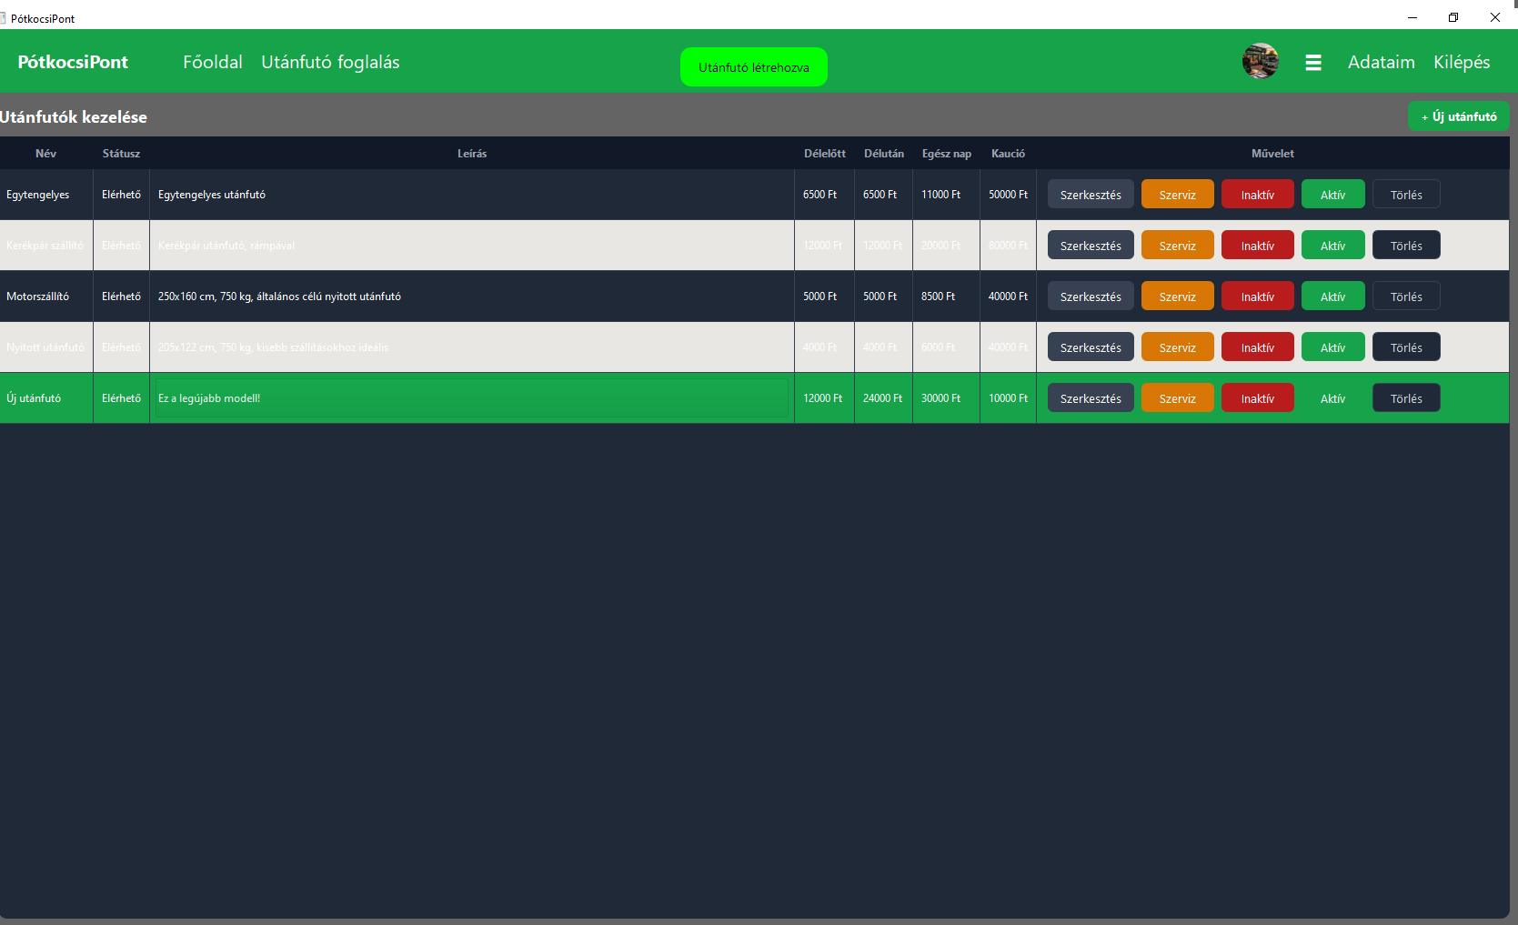
37. Ábra: Meglévő utánfutók módosítása
Ez a funkció biztosítja, hogy az adminisztrátor teljes kontrollal rendelkezzen a foglalások felett, és szükség esetén manuálisan is be tudjon avatkozni.

10.1.4. Karbantartás
A karbantartási modul az utánfutók műszaki állapotának kezelésére szolgál.
Amennyiben egy utánfutó:
- meghibásodik
- javításra szorul
- vagy ideiglenesen nem használható
az adminisztrátor karbantartási állapotba helyezheti azt.
A rendszer működése ilyenkor:
- az adott utánfutó a megadott időszakra nem foglalható
- a már meglévő foglalások automatikusan törlésre vagy áthelyezésre kerülnek
- az érintett felhasználók email értesítést kapnak a változásról
Ez biztosítja, hogy a rendszer mindig valós és aktuális elérhetőségeket mutasson.

10.1.5. Új utánfutó hozzáadása
Tudunk új utánfutót hozzáadni az eddigiekhez, de törölni is tudjuk azokat.
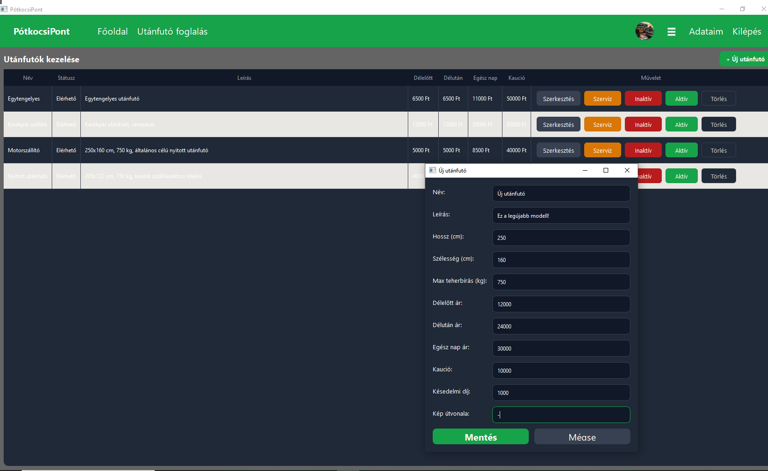
38. Ábra: Új utánfutó hozzáadása a listához

39. Ábra: Létrejövő új utánfutó
Az admin felület lehetőséget biztosít új utánfutók felvételére a rendszerbe, valamint meglévő eszközök módosítására vagy törlésére is.
Új utánfutó hozzáadásakor megadható adatok:
- típus megnevezése
- műszaki paraméterek (méret, teherbírás)
- árak
- elérhetőség
- opcionális képek és leírás
Funkciók:
- új utánfutó létrehozása
- meglévő adat módosítása
- utánfutó törlése vagy archiválása
Ez a modul biztosítja, hogy a rendszer mindig naprakész legyen, és az aktuális eszközparkot tükrözze.
Összegzés
Az adminisztrátori felület egy komplex irányító központként működik, amely lehetővé teszi a teljes rendszer felügyeletét. A statisztikai elemzések, a foglaláskezelés, a karbantartási funkciók és az utánfutó-kezelés együtt biztosítják a rendszer hatékony működését.
Az admin felület kialakítása során elsődleges szempont volt a gyors áttekinthetőség és a hatékony beavatkozási lehetőség, amely elengedhetetlen egy valós üzleti környezetben működő kölcsönző rendszer esetén.

Hibakezelés és validáció
A rendszer fejlesztése során kiemelt figyelmet fordítottunk a hibakezelésre és az adatvalidációra, mivel ezek alapvetően meghatározzák a felhasználói élményt és a rendszer megbízhatóságát. A célunk az volt, hogy a felhasználók egyértelmű visszajelzést kapjanak a hibákról, valamint hogy a rendszer megelőzze a hibás adatok bekerülését az adatbázisba.
A megfelelően kialakított validációs és hibakezelési mechanizmusok nemcsak a felhasználói hibák kezelését segítik, hanem hozzájárulnak az adatintegritás megőrzéséhez és a rendszer stabil működéséhez is.

11.1. Validáció:
A validáció célja annak biztosítása, hogy a felhasználó által megadott adatok megfeleljenek az elvárt formátumnak és üzleti szabályoknak, még azelőtt, hogy azok feldolgozásra vagy mentésre kerülnének.
Alkalmazott validációs megoldások:
- Email formátum ellenőrzése:
A rendszer ellenőrzi, hogy a megadott email cím megfelel-e a szabványos formátumnak (pl. tartalmaz „@” jelet és domain részt).
- Kötelező mezők ellenőrzése:
A regisztráció és foglalás során minden kötelező mező kitöltése szükséges. Hiányzó adatok esetén a rendszer nem engedi a folyamat folytatását.
- Jelszó erősség vizsgálata:
A felhasználók által megadott jelszavakat a rendszer ellenőrzi biztonsági szempontból, például:
- minimális hosszúság
- kis- és nagybetűk használata
- számok vagy speciális karakterek jelenléte
- Dátum és idő validáció:
A foglalási rendszer ellenőrzi, hogy a kiválasztott időpont:
- nem esik múltbeli időpontra
- elérhető az adott utánfutó esetében
- nem ütközik más foglalással
- Adattípus ellenőrzés:
Biztosítjuk, hogy a mezők megfelelő típusú adatokat tartalmazzanak (pl. szám, szöveg, dátum).
A validációk egy része már a felhasználói felületen (frontend), más része pedig a háttérben (backend) történik, így többszintű ellenőrzést valósítunk meg.

11.2. Hibakezelés
A hibakezelés célja, hogy a rendszer stabil maradjon váratlan helyzetekben is, és a felhasználó számára egyértelmű, érthető visszajelzést adjon.
Alkalmazott hibakezelési megoldások:
- Felhasználóbarát hibaüzenetek:
A rendszer nem technikai jellegű, hanem közérthető hibaüzeneteket jelenít meg, például:
  - „Hibás email vagy jelszó”
  - „Ez az időpont már foglalt”
  - „Kérjük, töltse ki az összes kötelező mezőt”
- Naplózás (logolás):
A rendszer a hibákat és fontos eseményeket naplózza, amely:
  - segíti a fejlesztőket a hibák visszakövetésében
  - támogatja a rendszer működésének elemzését
  - hozzájárul a biztonsági események feltárásához
- Kivételkezelés (exception handling):
A kritikus hibák kezelésére kivételkezelési mechanizmusokat alkalmazunk, amelyek:
  - megakadályozzák a program összeomlását
  - lehetővé teszik a hibák kontrollált kezelését
  - biztosítják, hogy a rendszer működőképes maradjon
- Adatbázis hibák kezelése:
Kapcsolódási problémák vagy hibás lekérdezések esetén a rendszer:
  - visszajelzést ad a felhasználónak
  - megakadályozza a hibás adatok mentését
- Hálózati hibák kezelése:
Amennyiben a rendszer külső szolgáltatásokkal kommunikál (pl. email küldés), a hibákat kezeljük és szükség esetén újrapróbálkozást alkalmazunk.
Összegzés
A validációs és hibakezelési mechanizmusok együttesen biztosítják, hogy a rendszer megbízhatóan és felhasználóbarát módon működjön. A hibák megelőzése, valamint azok egyértelmű kommunikációja jelentősen javítja a felhasználói élményt, miközben csökkenti a rendszerhibákból adódó problémákat.
A kialakított megoldások stabil alapot biztosítanak a további fejlesztésekhez, és lehetővé teszik a rendszer biztonságos és hatékony működését hosszú távon is.

Tesztelés
A rendszer fejlesztése során kiemelt figyelmet fordítottunk a tesztelésre, mivel ez alapvető szerepet játszik az alkalmazás megbízhatóságának, stabilitásának és hibamentes működésének biztosításában. A különböző tesztelési módszerek alkalmazásával célunk az volt, hogy már a fejlesztés korai szakaszában kiszűrjük a hibákat, valamint biztosítsuk a rendszer megfelelő működését valós felhasználási környezetben is.
A tesztelési folyamat több szinten zajlott, lefedve mind a felhasználói felületet, mind az üzleti logikát, mind pedig az adatkezelési réteget.

12.1. Tesztelési típusok:

12.1.1. Manuális tesztelés
A manuális tesztelés során a rendszer működését valós felhasználói szemszögből vizsgáltuk.
Főbb ellenőrzési területek:
- Teljes felhasználói folyamatok végigkövetése (pl. regisztráció → bejelentkezés → foglalás → fizetés)
- Felhasználói felület (UI) működésének vizsgálata
- Navigáció és funkciók elérhetőségének ellenőrzése
- Hibás inputok kezelése és visszajelzések vizsgálata
Ez a tesztelési forma különösen fontos a felhasználói élmény (UX) szempontjából, mivel segít azonosítani azokat a problémákat, amelyek automatizált tesztekkel nehezen észlelhetők.

12.1.2. Egységtesztek (Unit Test)
Az egységtesztek célja az alkalmazás egyes komponenseinek külön-külön történő ellenőrzése. Ezek a tesztek a legkisebb logikai egységeket vizsgálják, például egy-egy függvényt vagy metódust.
Tesztelt területek:
- Adatfeldolgozó függvények
- Validációs logika (pl. email ellenőrzés, jelszó szabályok)
- Üzleti szabályok (pl. foglalási feltételek)
- Adatbázis műveletek egyes részei
Előnyei:
- Gyors hibafelismerés fejlesztés közben
- Biztonságos refaktorálás (kód módosítás után is ellenőrizhető a működés)
- Automatizálható és ismételhető tesztelés

12.1.3. Integrációs tesztek
Az integrációs tesztek célja annak ellenőrzése, hogy az alkalmazás különböző komponensei megfelelően működnek-e együtt.
Vizsgált kapcsolatok:
- Adatbázis és alkalmazás közötti kommunikáció
- ViewModel és Model közötti adatáramlás
- Foglalási folyamat teljes működése
- Felhasználói műveletek hatása az adatbázisra
Ezek a tesztek biztosítják, hogy a külön-külön működő modulok együtt is helyesen működjenek.

12.2. További tesztelési szempontok
A fenti alap tesztelési típusokon túl további szempontokat is figyelembe vettünk:
- Hibakezelési tesztek:
Annak ellenőrzése, hogy a rendszer megfelelően reagál-e hibás inputokra vagy váratlan helyzetekre.
- Teljesítmény tesztelés (alapszinten):
A rendszer válaszidejének és stabilitásának vizsgálata több művelet egymás utáni végrehajtása során.
- Felhasználói tesztelés:
Külső felhasználók bevonásával történő kipróbálás, amely segít a valós használati problémák feltárásában.

Tesztelési eredmények és tapasztalatok
A tesztelések során sikerült:
- azonosítani és javítani a kritikus hibákat
- finomhangolni a felhasználói felület működését
- optimalizálni a foglalási folyamatot
- biztosítani az adatkezelés megbízhatóságát
A különböző tesztelési módszerek kombinációja hozzájárult ahhoz, hogy a rendszer stabil, kiszámítható és felhasználóbarát módon működjön.
Összegzés
A tesztelési folyamat kulcsszerepet játszott az alkalmazás minőségének biztosításában. A manuális, egység- és integrációs tesztek együttes alkalmazása lehetővé tette a hibák korai felismerését és a rendszer folyamatos fejlesztését.
A kialakított tesztelési stratégia hosszú távon is támogatja a rendszer karbantartását és továbbfejlesztését, biztosítva a megbízható működést a felhasználók számára.

Teljesítmény optimalizálás
A rendszer fejlesztése során kiemelt figyelmet fordítottunk arra, hogy az alkalmazás gyorsan, hatékonyan és stabilan működjön még nagyobb terhelés esetén is. Ennek érdekében többféle teljesítményoptimalizálási technikát alkalmaztunk.
Alkalmazott optimalizálási megoldások:
- Lekérdezések optimalizálása:
Az adatbázis lekérdezések átgondolt megtervezésével minimalizáltuk a felesleges adatlekéréseket. Csak a szükséges adatokat kérjük le, ezzel csökkentve a rendszer terhelését és növelve a válaszidőt.
- Adatbázis indexek használata:
Az indexek alkalmazásával jelentősen gyorsítható a gyakran használt lekérdezések végrehajtása (pl. keresés, szűrés, foglalások lekérdezése).
- Felesleges újratöltések elkerülése:
A felhasználói felület úgy lett kialakítva, hogy ne töltse újra az egész oldalt minden műveletnél, hanem csak a szükséges elemek frissüljenek.
- Cache-elési lehetőségek vizsgálata:
A gyakran használt adatok ideiglenes tárolása (cache) csökkentheti az adatbázis terhelését és gyorsabb válaszidőt biztosíthat.
- Erőforrás-kezelés optimalizálása:
A memória- és processzorhasználat optimalizálása érdekében minimalizáltuk a párhuzamos, felesleges műveleteket.

Felhasználói élmény (UX) fejlesztése
A rendszer tervezése során kiemelt cél volt egy olyan felhasználói élmény kialakítása, amely intuitív, gyorsan tanulható és hatékony használatot tesz lehetővé.
A UX fejlesztés során figyelembe vettük:
- a felhasználók különböző technikai tudását
- a gyakori használati eseteket
- a gyors és egyértelmű visszajelzések fontosságát
Célunk az volt, hogy a felhasználók minimális tanulási idővel, zökkenőmentesen tudják használni az alkalmazást.

UX szempontok:
A felhasználói élmény javítása érdekében az alábbi alapelveket követtük:
- Egyszerű navigáció:
Logikus menürendszer és könnyen elérhető funkciók, amelyek segítik a gyors tájékozódást.
- Átlátható felület:
A fontos információk jól elkülönülnek, így a felhasználó gyorsan megtalálja, amit keres.
- Gyors visszajelzések:
Minden művelet után azonnali visszajelzés jelenik meg (pl. sikeres foglalás, hibaüzenet).
- Letisztult design:
Minimalista megjelenés, amely csökkenti a vizuális zajt és segíti a koncentrációt.
- Konzisztens működés:
Azonos funkciók mindenhol ugyanúgy viselkednek, így a rendszer kiszámítható marad.

Jövöbeli Teendők és módosítások:

A jelenlegi alkalmazás stabil alapot biztosít, azonban a jövőben további fejlesztések és finomhangolások szükségesek.
Tervezett feladatok:
- Az alkalmazás vizuális megjelenésének továbbfejlesztése
- A felhasználói felület finomhangolása
- Rendszeres karbantartás és frissítések
- Felmerülő hibák javítása és megelőzése
- Teljesítmény további optimalizálása
Célunk a folyamatos fejlesztés és a felhasználói igényekhez való alkalmazkodás.

Plusz feladatok

17.1. Kedvencek
A rendszer egyik kiegészítő funkciója a „Kedvencek” lehetőség, amely jelentősen javítja a felhasználói élményt.
A felhasználók:
- megjelölhetik kedvenc utánfutóikat
- gyorsabban elérhetik a gyakran használt eszközöket
- egyszerűbben indíthatnak új foglalást
A kedvenc elemek vizuálisan is kiemelésre kerülnek, például egy ikon vagy szimbólum segítségével.

40. Ábra: "Kedvenc" szimbólum
Ez a funkció különösen hasznos visszatérő felhasználók számára.

17.2. Email
A rendszer automatikus email értesítéseket küld különböző események esetén:
- sikeres foglalás után
- adminisztrátor által létrehozott foglalás esetén
- foglalás módosítása vagy törlése esetén
- karbantartás miatti foglalás megszüntetésekor
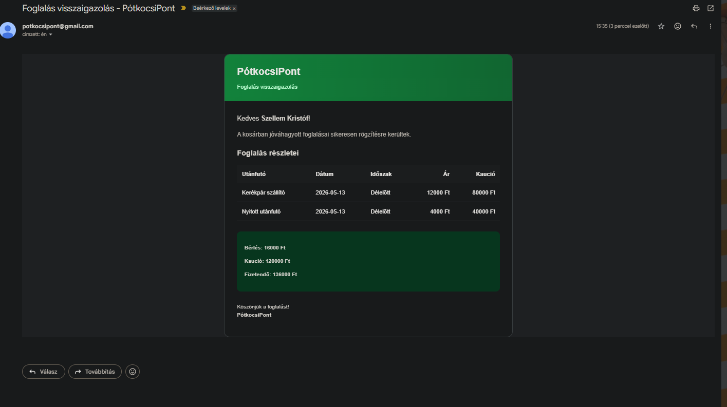
41. Ábra: Foglalást visszaigazoló email
Az email értesítések célja:
- a felhasználók folyamatos tájékoztatása
- a bizalom növelése
- a félreértések elkerülése

Későbbi fejlesztési lehetőségek
Ez a fejezet a rendszer hosszú távú fejlesztési irányait és bővítési lehetőségeit mutatja be. A cél egy olyan modern, skálázható és üzletileg is versenyképes rendszer kialakítása, amely képes alkalmazkodni a növekvő igényekhez.
Lehetséges fejlesztési irányok:
- Rendszerarchitektúra továbbfejlesztése:
Mikro-szolgáltatás alapú megközelítés bevezetése
- API integrációk:
Külső szolgáltatások (pl. fizetési rendszerek, térképszolgáltatások) integrálása
- Felhő alapú megoldások:
Skálázható infrastruktúra (pl. felhő hosting, adatbázis szolgáltatások)
- Mobil alkalmazás:
Android és iOS platformokra történő kiterjesztés
- Biztonsági fejlesztések:
Rendszeres auditok, fejlettebb naplózás, többfaktoros hitelesítés
- DevOps és CI/CD:
Automatizált build és deploy folyamatok bevezetése
- Felhasználói visszajelzések kezelése:
Feedback rendszer kialakítása és folyamatos fejlesztés
- Skálázási stratégiák:
Nagyobb felhasználószám kezelésére való felkészítés
- Teljesítménytesztelés:
Stressztesztek és terheléses tesztek végrehajtása
Összegzés
A jelenlegi rendszer egy jól működő alapot biztosít, amelyre további fejlesztések építhetők. A jövőbeni tervek célja egy még stabilabb, gyorsabb és felhasználóbarátabb alkalmazás létrehozása, amely hosszú távon is megfelel a piaci elvárásoknak.

Összefoglalás
A projekt során egy korszerű, asztali környezetben működő utánfutó-kölcsönző alkalmazást valósítottunk meg, amely lefedi a teljes bérlési folyamatot a böngészéstől kezdve a foglaláson át egészen a fizetésig. A rendszer célja egy felhasználóbarát, átlátható és hatékony megoldás biztosítása mind a felhasználók, mind az üzemeltetők számára.
A fejlesztés során modern technológiákat alkalmaztunk, mint a Python, a PySide6 keretrendszer, valamint az SQLAlchemy és PostgreSQL alapú adatkezelés. Az MVVM architektúra és a réteges felépítés biztosítja a rendszer modularitását, könnyű karbantarthatóságát és bővíthetőségét.
Az alkalmazás támogatja a regisztrációt, bejelentkezést, utánfutók keresését és szűrését, időalapú foglalását, valamint a fizetési folyamatokat. Emellett külön adminisztrátori felület is kialakításra került, amely lehetővé teszi a rendszer teljes körű kezelését, beleértve a foglalásokat, statisztikákat és karbantartási műveleteket.
A fejlesztés során nagy hangsúlyt kapott az adatbiztonság, a hibakezelés, valamint a tesztelés, amelyek hozzájárulnak a rendszer megbízható működéséhez. A felhasználói élmény javítása érdekében letisztult, könnyen kezelhető felületet alakítottunk ki.
Összességében a létrehozott rendszer egy stabil alapot biztosít egy valós kölcsönző szolgáltatás működtetéséhez, miközben lehetőséget ad a jövőbeni fejlesztésekre és bővítésekre is.

Ábrajegyzék:
Kép Olda
  - Ábra: Python Logo 6.
  - Ábra: PySide6 Keretrendszer Logo 7.
  - Ábra: HireHop desktop app 8.
  - Ábra: RentKit desktop app 9.
  - Ábra: wSoft Rental desktop app 10.
  - Ábra: Big Rentals hire and management desktop app 11.
  - Ábra: Az applikáció kezdő felülete 16.
  - Ábra: Az applikáció regisztráció felülete 17.
  - Ábra: Az applikáció Belépő felülete 18.
  - Ábra: Az applikáció kereső felülete 19.
  - Ábra: Az applikáció kosár nézete 20.
  - Ábra: Az applikáció Kedvencek felülete 20.
  - Ábra: Az applikáció „személyes adataim” felülete 21.
  - Ábra: Az applikáció fizetés felülete 22.
  - Ábra: Regisztrációs felület 24.
  - Ábra: Belépési felület 25.
  - Ábra: Gmail logo 26.
  - Ábra: Sikeres bejelentkezés után 26.
  - Ábra: Google belépés 26.
  - Ábra: Rólunk felület 28.
  - Ábra: Keresés felület 28.
  - Ábra: Adatbázisunk ER diagramja 34.
  - Ábra: Adatbázis Trailers entitás 35.
  - Ábra: Jelszótitkosítás 35.
  - Ábra: Trailers Entitás 35.
  - Ábra: Profilképbeállítások profilkép nélkül 38.
  - Ábra: Profil új profilképpel 39.
  - Ábra: Utánfutó kölcsönző bejelentkezés nélküli kezdőképe 42.
  - Ábra: Utánfutóbérlő kezdőablak bejelentkezve 43.
  - Ábra: Regisztrációt visszaigazoló email 43.
  - Ábra: Utánfutó foglalás nézet 44.
  - Ábra: Utánfutó foglalás foglalt napokkal 46.
  - Ábra: Utánfutó foglalás egyéb foglalásokkal 46.
  - Ábra: "Kosár" Funkció 47.
  - Ábra: Stasztika áttekintése: Heti nézet 49.
  - Ábra: Stasztika áttekintése: Összesített nézet 49.
  - Ábra: Meglévő utánfutók módosítása 51.
  - Ábra: Új utánfutó hozzáadása a listához 52.
  - Ábra: Létrejövő új utánfutó 52.
  - Ábra: "Kedvenc" szimbólum 59.
  - Ábra: Foglalást visszaigazoló email 60.

Táblázatjegyzék:
Táblázat Oldal
1. Táblázat: A tervezett áraink 14.

